به نام خدا



آشنایی با برخی روش‌های خوشه بندی گراف‌ها

درس : آمار و احتمال مهندسی

استاد : دکتر علی شریفی زارچی

تهیه شده توسط:

مهیار افشین‌مهر - 400109735

مریم شیران - 400109446

علیرضا امیری باوندپور – 400100724

دانشگاه صنعتی شریف

دانشکده‌ی مهندسی کامپیوتر

بخش دوم: ز هرچه رنگ تعلق پذیرد آزاد است!

* پرسش تئوری 1:

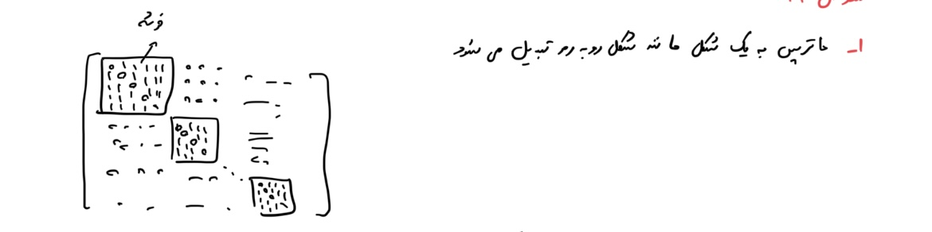

* پرسش تئوری 2:



* پرسش تئوری 3:



* پرسش تئوری 4:

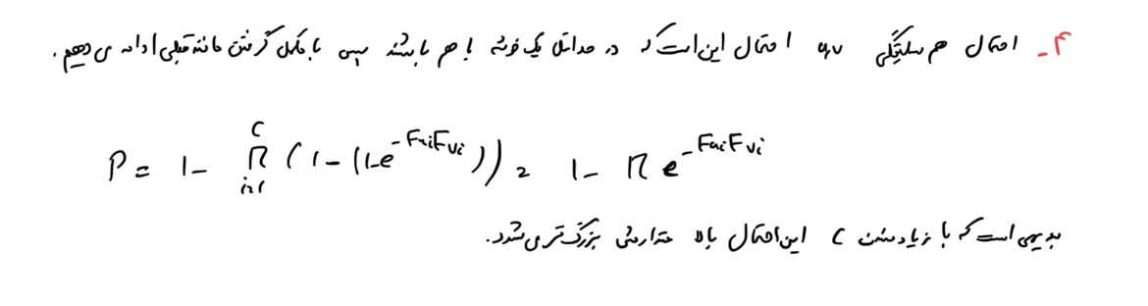

* پرسش تئوری 5:



* پرسش تئوری 6:

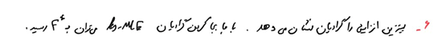

* پرسش تئوری 7:

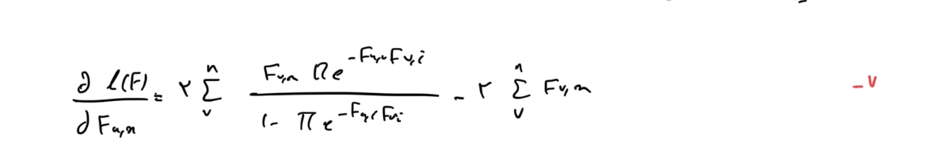

* پرسش تئوری 8:

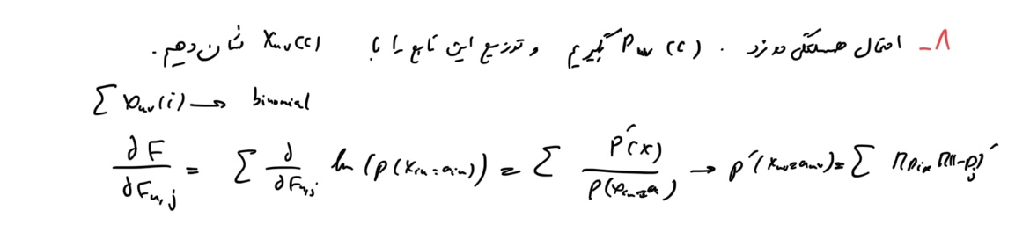

* *پرسش شبیه سازی 1:*

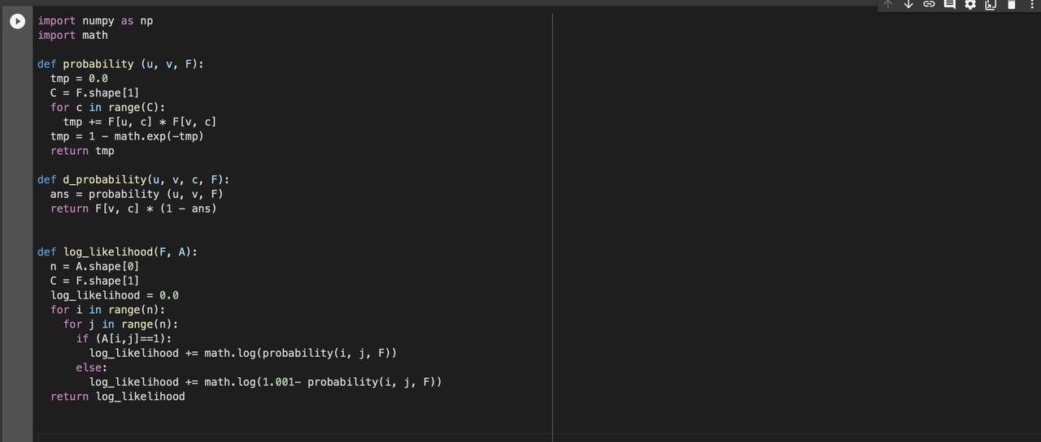

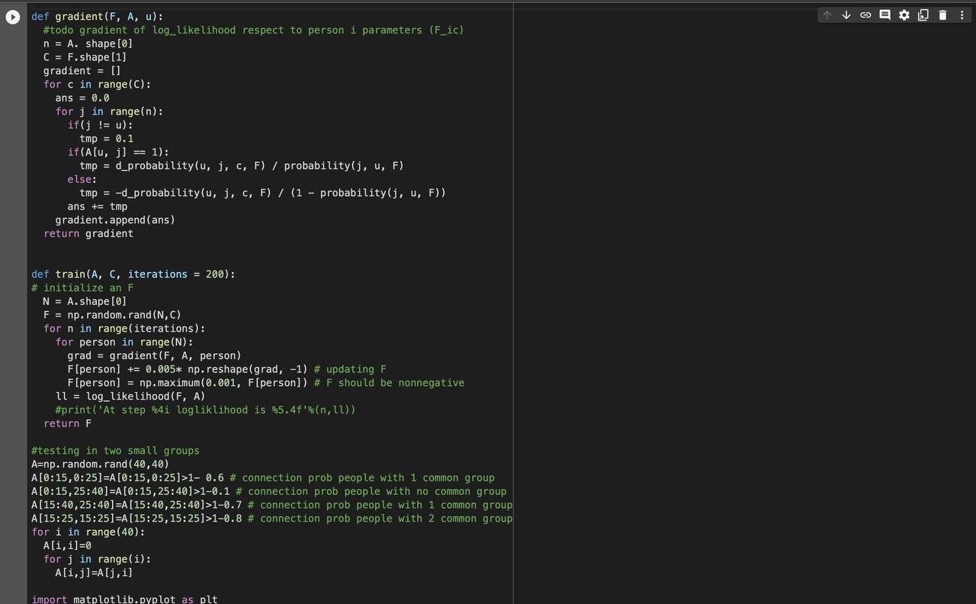

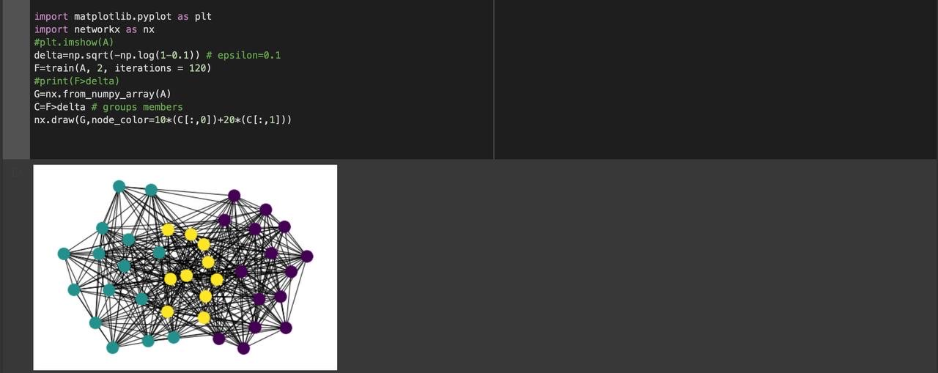

بخش سوم: گناه بخت پریشان و دست کوته ماست!

* پرسش تئوری 9:

هر دو نفر به احتمال یک سوم دور یک میز نشسته اند و اگر دور یک میز باشند یعنی به احتمال 0.6 با هم دوست هستند : هر دو نفر سر ی میز نشسته به احتمال شش سی ام دوست هستند.

هر دو نفر به احتمال دو سوم سر یک میز ننشسته اند و به احتمال 0.1 یال دارند (دوستند):هر دو نفر سر یک میز ننشسته به احتمال دو سی ام دوست هستند.

بنابراین هر دو نفر به احتمال هشت سی ام دوستند.

نتیجه می‌شود که یال داشتن هر دو فرد یک متغیر برنولی با پارامتر هشت سی ام می‌باشد. این بدین معنی است که هر یک از درایه های ماتریس از یک توزیع برنولی با پارامتر هشت سی ام می آیند و از باقی درایه ها مستقل اند .

* پرسش تئوری 10:

این پرسش به بیانی دقیق تر همان پرسش قبلی است :

خیر به نظر می‌رسد که بهتر است درایه ها نسبت به قطر اصلی متقارن باشند مثلا منطقی نیست که علی با رضا دوست باشد ولی رضا با علی نه و درایه‌های روی قطر نیز 1 باشند ( هرچند که در پیاده سازی درایه های روی قطر را صفر میگذاریم تا طوقه نداشته باشیم و گراف ساده تر باشد) و دیگر اینکه مثلا فرض کنید علی و حسن سر یک میز هستند ولی رضا سر میز دیگری ...

حال احتمال دوستی علی با رضا منطقی نیست که از همان توزیعی پیروی کند که احتمال دوستی علی با حسن پیروی می‌کند.

بنابراین ایده‌ی زیر را اجرا می‌کنیم:

فرض کنید نفر یک تا 5 سر میز اول و 6 تا 10 سر دومی و 11 تا 15 سر سومی باشند.

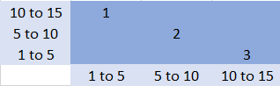

اگر ماتریس مجاورت را مانند بالا در نظر بگیریم منطقی است که بخش های 1 و 2 و 3 از توزیع برنولی با پارامتر 0.6 پیروی کنند ولی بقیه بخش ها از توزیع برنولی با پارامتر 0.1 پیروی کنند.

* *پرسش شبیه سازی 2:*

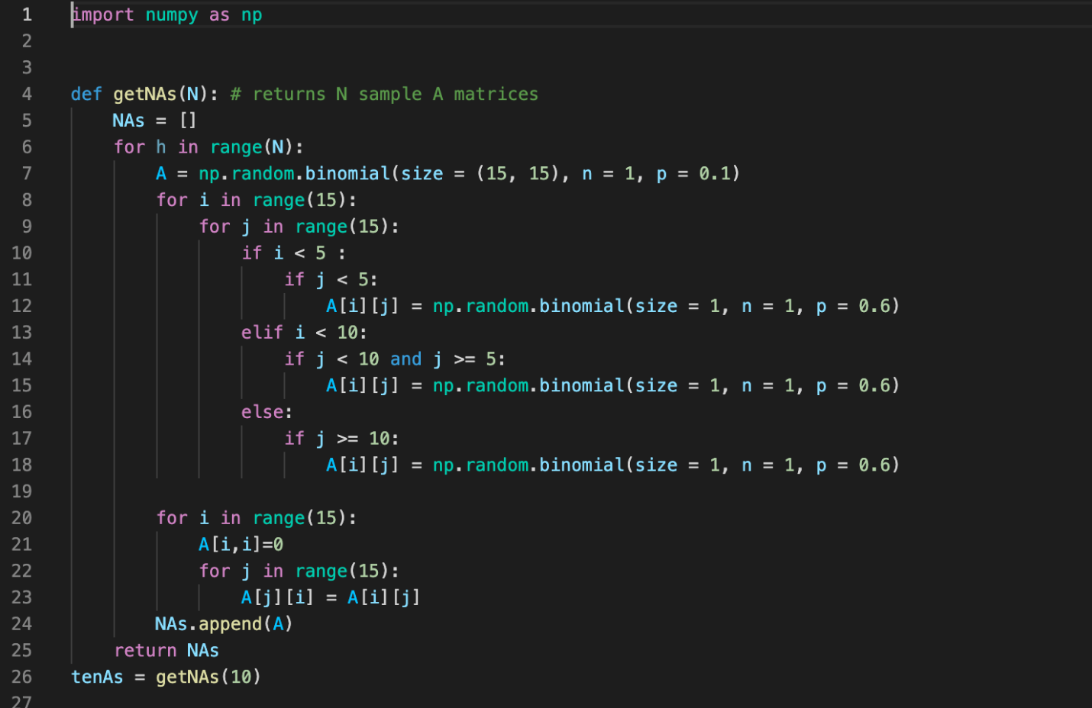

تابع getNAs مقدار N به عنوان ورودی میگیرد و N تا از ماتریس های A ( گفته شده در 10 تیوری را برمیگرداند)

این سوال خروجی ندارد.

* *پرسش شبیه سازی 3:*

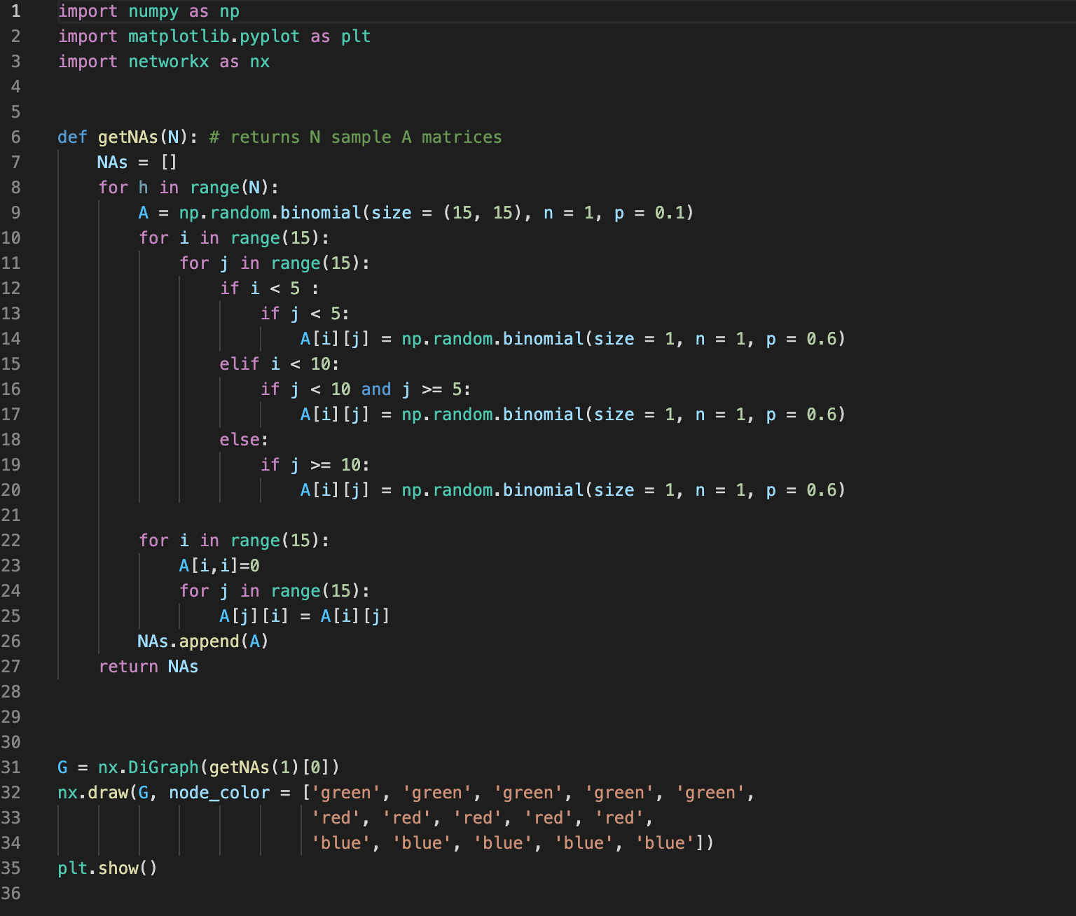

همان تابع نوشته شده در سوال دوم را به ازای 1 صدا زده و گراف آن را می‌کشد.

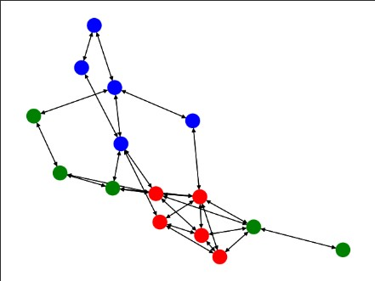

* *پرسش شبیه سازی 4:*

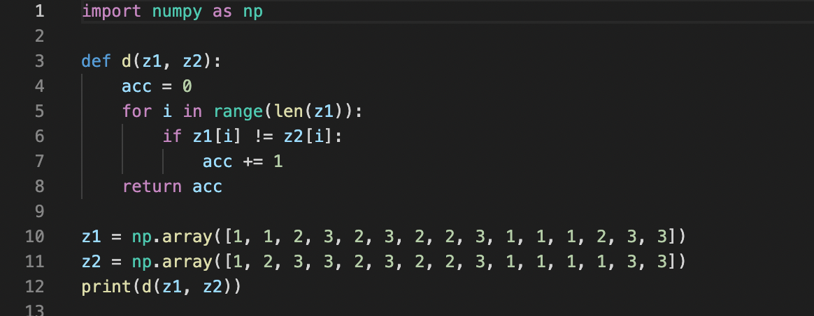

2 تا numpy array به عنوان ورودی گرفته شده و خانه هایی از آنها که یکی نیستند را می‌شمارد ( فاصله همینگ)

خروجی کد در مثال زده شده : 3

* *پرسش شبیه سازی 5:*

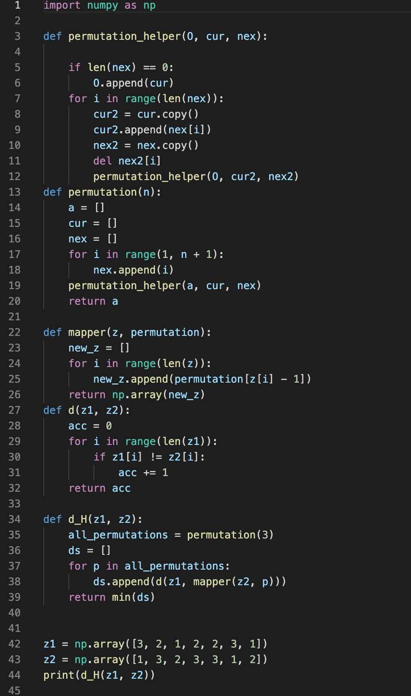

در این سوال باید فاصله همینگ کمینه را حساب کنیم بردار اولی ثابت بوده اما درباره بردار دومی همه حالت های هم نظیر با آن را می‌سازیم کافی است به ازای هر جایگشت از مپر استفاده کنیم اما تولید همه جایگشت ها خود با دو تابع permutation و permutation_helper انجام می‌شود محاسبه فاصله همینگ معمولی با تابع سوال قبل انجام شده همه این مقادیر در آرایه ای ریخته شده و مینیمم آن ارایه توسط d_H ریترن می‌شود.

* پرسش تئوری 11:

اگر z به ما داده شده باشد و این سوال پرسیده شود پاسخ این است که همه درایه های بالا مساوی قطر نسبت به هم مستقل هستند. در غیر این صورت نمی‌توان پاسخ قاطعانه‌ای به سوال داد.

* پرسش تئوری 12:

در ماتریس مجاورت درباره دو نفر هم خوشه اگر درایه مربوطه 1 باشد (باهم دوست باشند) Likelihood را در 0.6 ضرب و اگر باشد که باهم دوست نیستند در 0.4 ضرب می‌کنیم.

و درباره 2 نفر از خوشه های متفاوت اگر باشد که باهم دوست اند در 0.1 ضرب و در غیر این صورت در 0.9 ضرب می‌کنیم.

در ضمن درایه‌های روی قطر اصلی اهمیتی ندارند.

* پرسش تئوری 13:

برای محاسبه این بخش می‌توان ابتدا حاصل ضرب بالا را محاسبه و سپس از آن لگاریتم گرفت و یا می‌توان این گونه عمل کرد که دوباره ماتریس مجاورت را پرمایش کنیم به ازای هر دو نفر هم خوشه اگر درایه مورد نظر 1 بود لگاریتم 0.6 را با حاصل جمع کنیم و اگر صفر بود لگاریتم 0.4 را جمع کنیم و به ازای هر دو نفر غیر هم خوشه اگر این درایه 1 بود لگاریتم 0.1 را جمع و اگر صفر بود لگاریتم 0.9 را جمع کنیم.

* *پرسش شبیه سازی 6:*

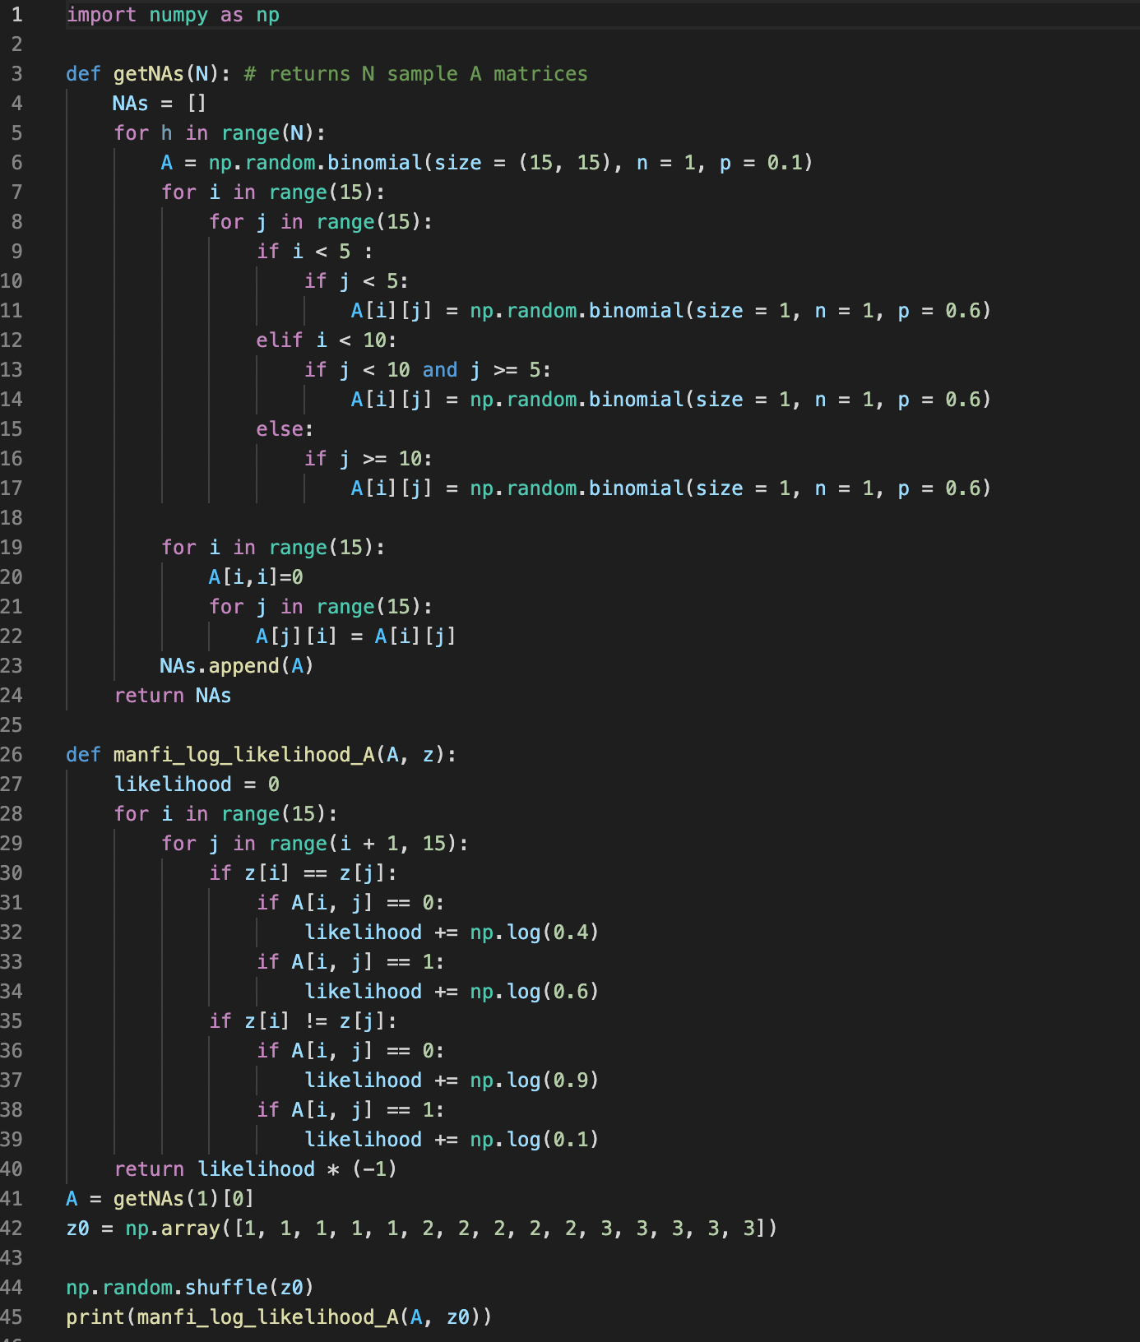

عملی همان کاری را میکند که در 13 تئوری توضیح دادم.

یک خروجی رندوم از کد : 69.49985758041203

* *پرسش شبیه سازی 7:*

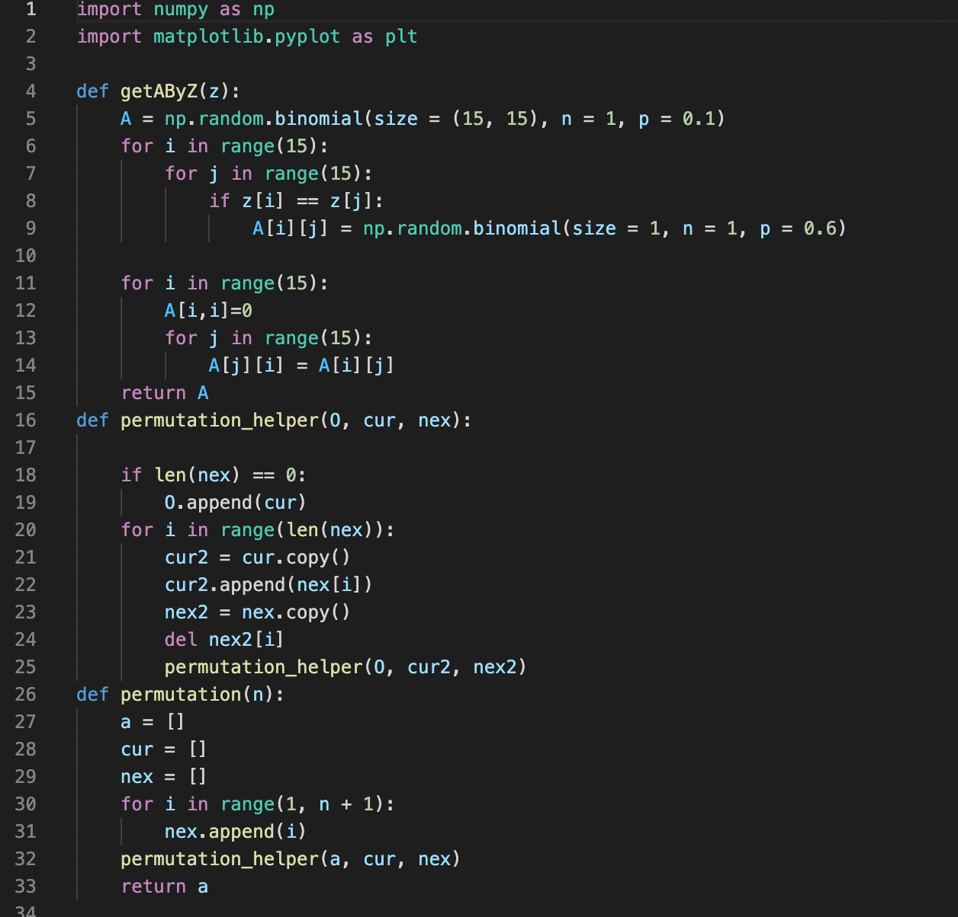

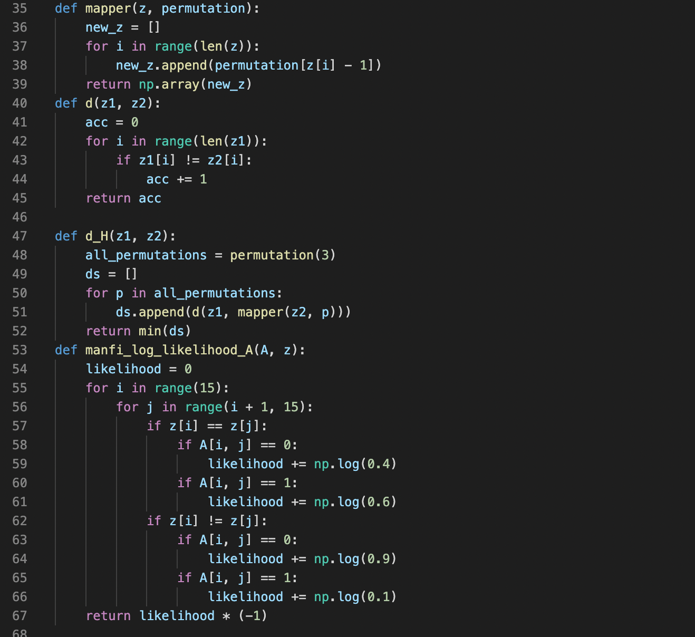

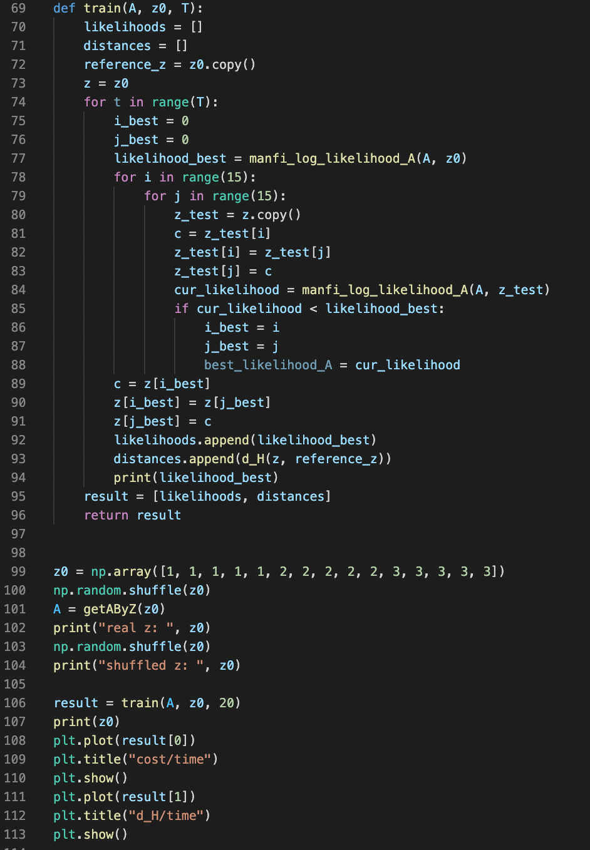

*خروجی:*

: [2 2 2 3 1 3 1 2 1 3 3 2 1 1 3]real z

: [2 3 1 2 3 2 2 1 3 2 3 3 1 1 1] shuffled z

68.11356321929213

68.11356321929212

65.5108735338478

65.51087353384774

62.90818384840342

60.30549416295904

57.70280447751466

57.702804477514654

55.10011479207027

55.100114792070265

49.89473542118151

49.8947354211815

47.29204573573712

44.68935605029272

42.08666636484835

42.08666636484835

42.08666636484835

42.08666636484835

42.08666636484835

42.08666636484835

[2 2 1 1 3 2 3 2 3 1 1 2 3 3 1]

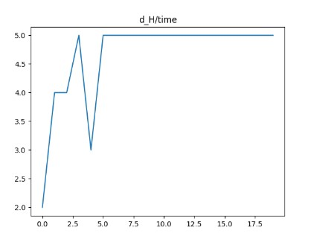

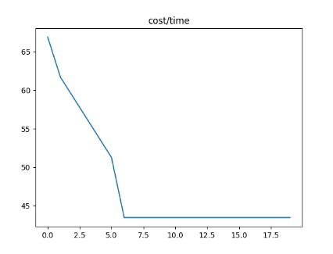

* *پرسش شبیه سازی 8:*

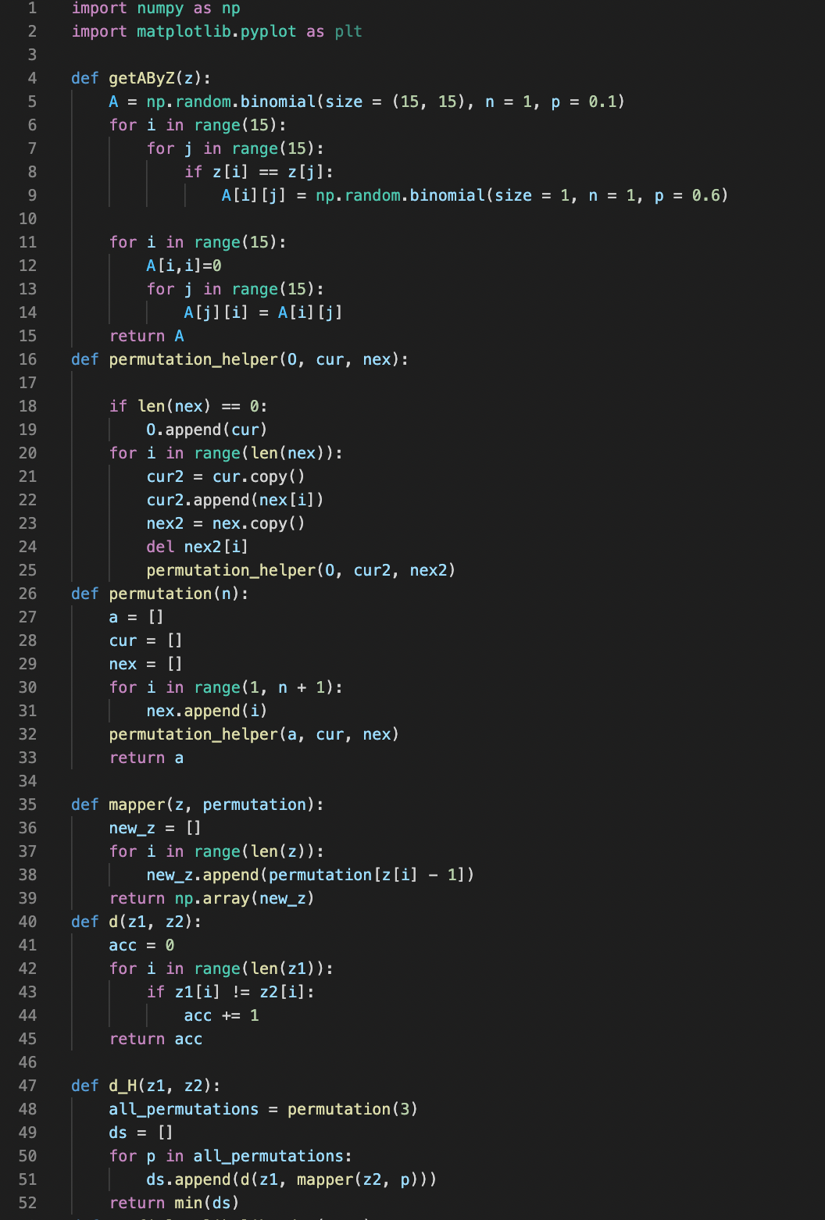

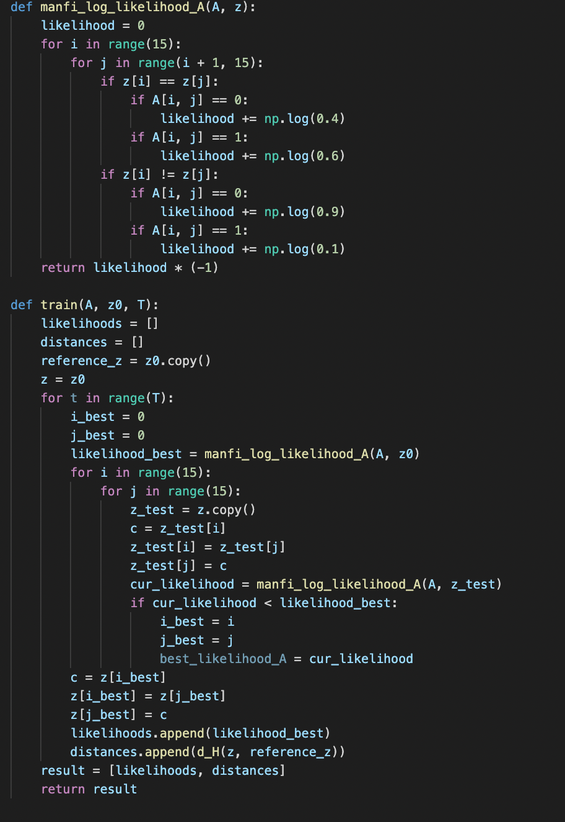

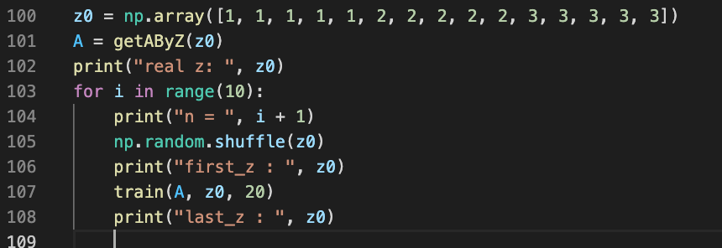

*خروجی:*

برای 10 تا zاولیه الگوریتم را تکرار می‌کنیم صرفا در مرحله های اول و آخر هربار الگوریتم نگه داشته شده و مقدار z نشان داده می‌شود.

real z: [1 1 1 1 1 2 2 2 2 2 3 3 3 3 3]

n = 1

first_z : [1 2 2 2 1 3 3 2 1 3 1 1 2 3 3]

last_z : [1 2 2 2 1 3 3 2 1 3 3 2 1 3 1]

n = 2

first_z : [2 3 1 3 2 2 3 1 3 1 2 2 3 1 1]

last_z : [2 3 2 3 2 3 3 1 2 3 1 1 1 1 2]

n = 3

first_z : [2 1 2 3 1 3 1 2 3 2 3 1 2 1 3]

last_z : [2 3 3 3 1 2 2 1 1 2 3 1 1 3 2]

n = 4

first_z : [2 1 2 1 3 3 2 2 2 1 3 3 1 1 3]

last_z : [1 1 1 1 3 2 2 3 3 2 2 3 1 2 3]

n = 5

first_z : [1 2 2 3 2 3 2 3 1 3 1 1 1 3 2]

last_z : [1 2 2 2 2 3 3 3 2 3 3 1 1 1 1]

n = 6

first_z : [3 3 3 2 3 2 1 2 3 2 1 1 2 1 1]

last_z : [3 3 3 3 2 1 1 2 2 1 1 2 3 1 2]

n = 7

first_z : [3 3 1 2 2 1 1 3 2 3 2 2 1 1 3]

last_z : [3 3 3 3 2 1 1 2 2 1 1 2 3 1 2]

n = 8

first_z : [3 3 1 3 2 3 1 1 2 1 2 1 3 2 2]

last_z : [3 3 3 3 2 1 1 1 2 1 2 1 2 2 3]

n = 9

first_z : [3 2 3 3 2 2 1 1 3 2 3 2 1 1 1]

last_z : [3 3 3 3 3 2 2 2 2 2 1 1 1 1 1]

n = 10

first_z : [2 2 1 2 3 1 1 2 3 1 3 3 2 1 3]

last_z : [2 2 2 2 3 1 1 3 3 1 1 3 2 1 3]

* *پرسش شبیه سازی 9:*

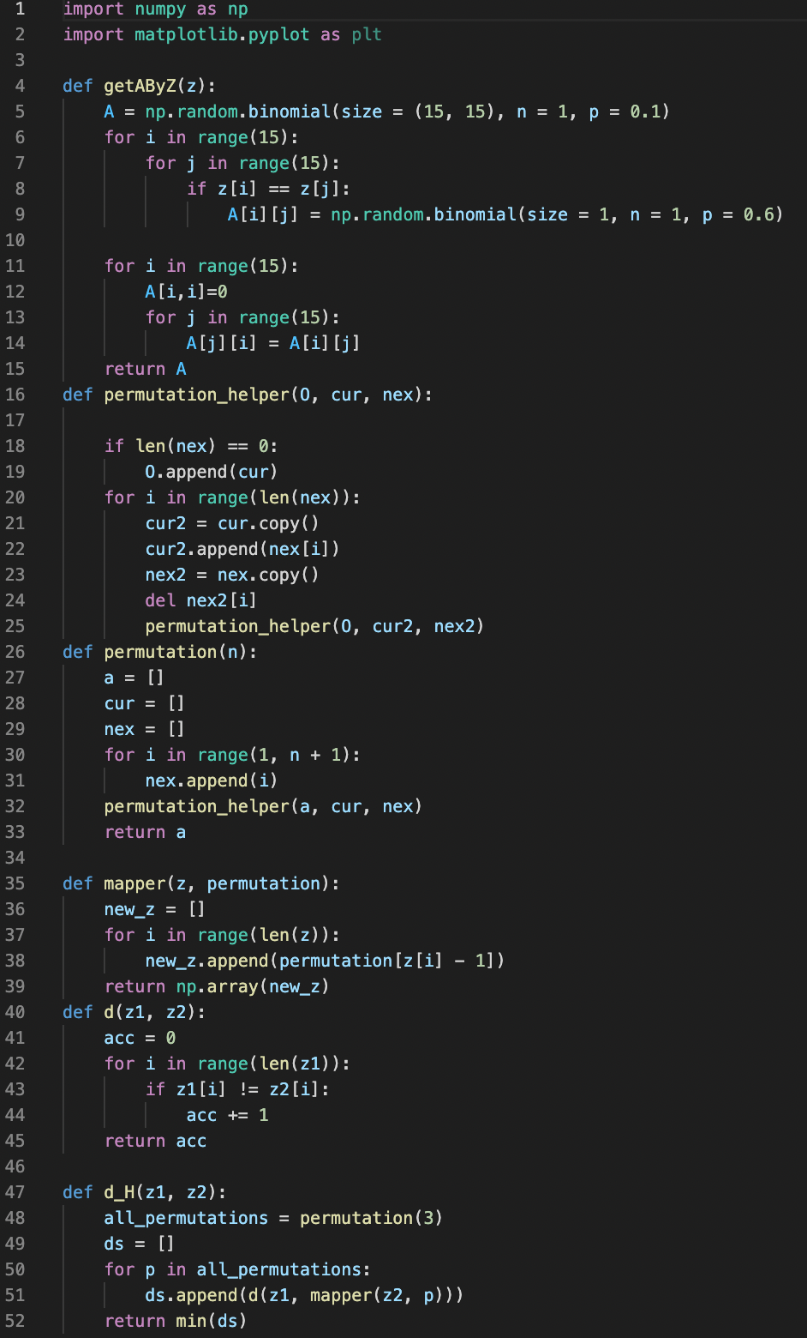

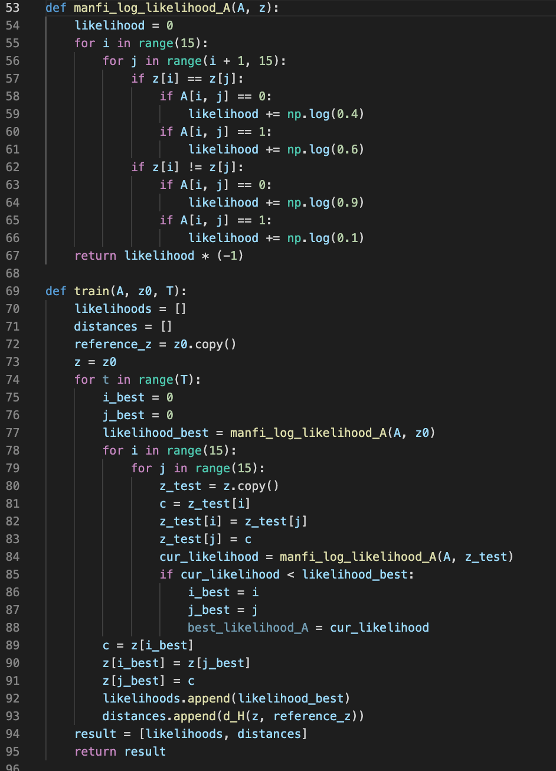

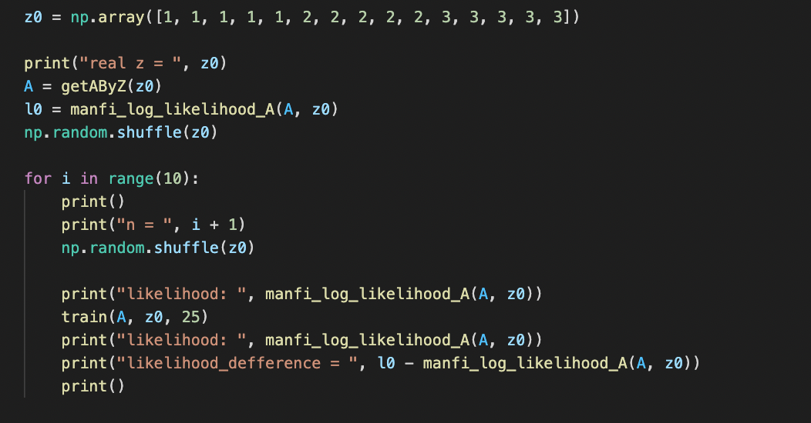

اینجا نیز مانند 8 ، 10 بار الگوریتم را اجرا می‌کنیم

* *پرسش شبیه سازی 10:*

بله وجود دارد، معمولا با در این ابعاد برای مساله الگوریتم پس از حدود 15 مرحله خیلی به پاسخ نزدیک می‌شود و به احتمال بالای 80 درصد در این تعداد قدم چنین حالتی پیدا می‌شود.

* *پرسش شبیه سازی 11:*

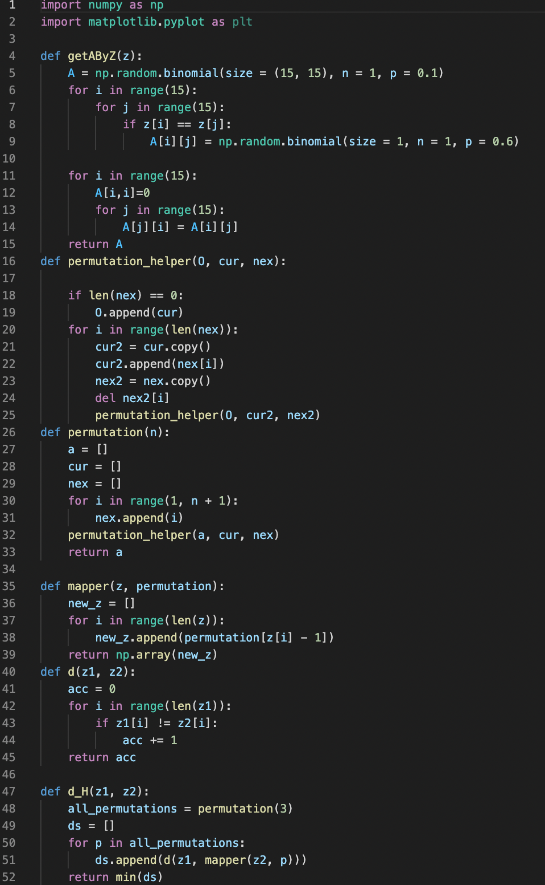

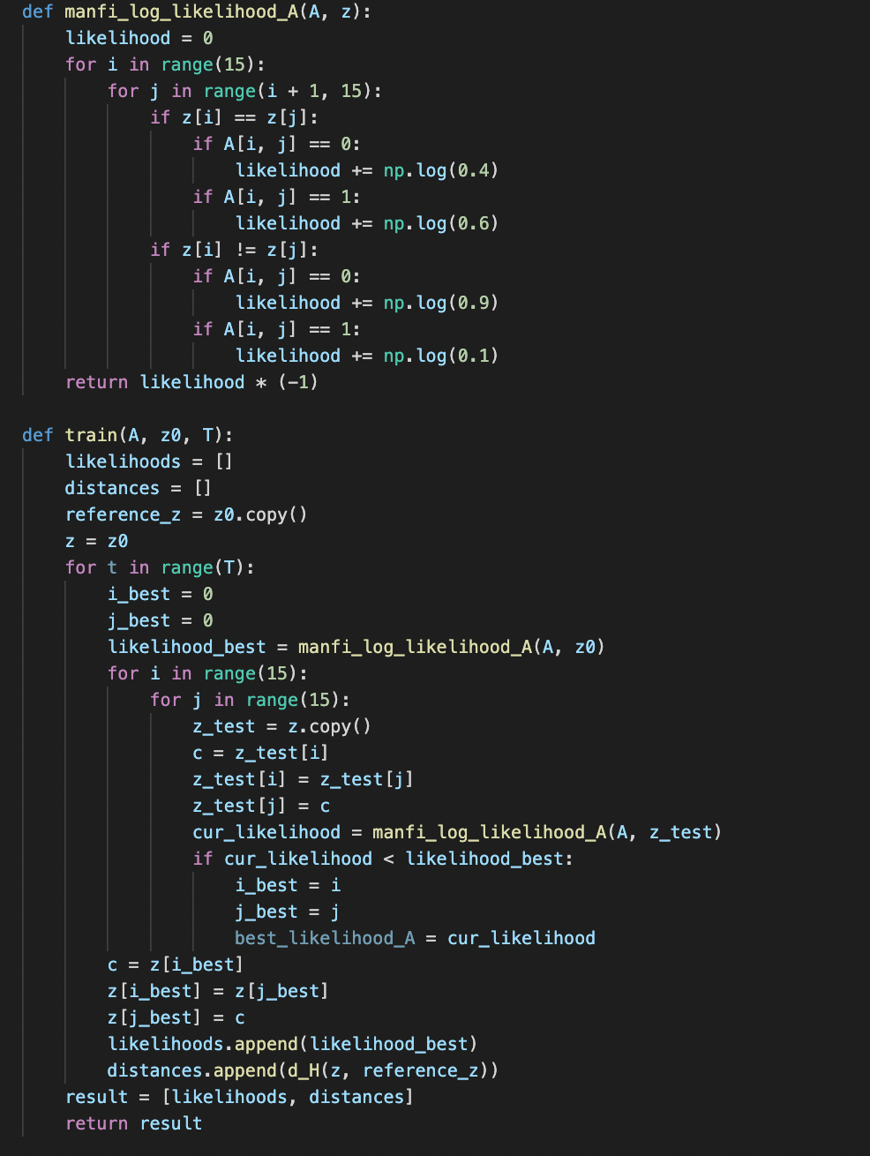

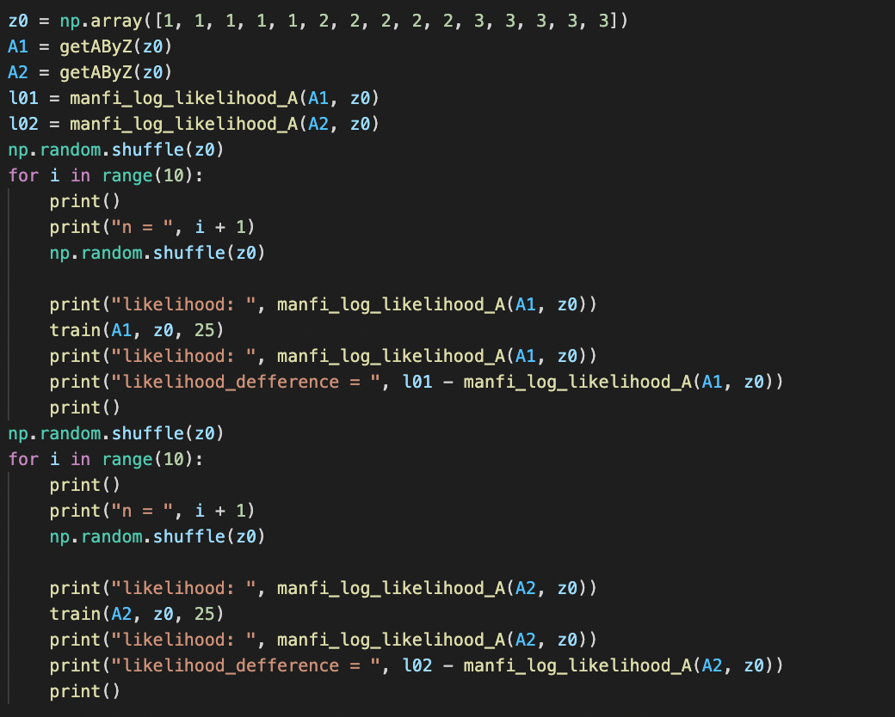

مانند همان 9 است صرفا دوبار تکرار شده است با اعداد گذاشته شده معمولا در هر دوبار بردار z به دست می آید

یعنی بهترین نتیجه در پایان به آن میرسیم اکثر مواقع خود z است

n = 1

likelihood: 72.10254726585647

likelihood: 46.07565041141258

likelihood_defference = 0.0

n = 2

likelihood: 69.49985758041208

likelihood: 48.678340096856964

likelihood_defference = -2.602689685444382

n = 3

likelihood: 72.10254726585647

likelihood: 46.07565041141258

likelihood_defference = 0.0

n = 4

likelihood: 66.89716789496768

likelihood: 48.678340096856964

likelihood_defference = -2.602689685444382

n = 5

likelihood: 72.10254726585647

likelihood: 46.07565041141258

likelihood_defference = 0.0

n = 6

likelihood: 79.91061632218964

likelihood: 46.07565041141258

likelihood_defference = 0.0

n = 7

likelihood: 79.91061632218963

likelihood: 48.678340096856964

likelihood_defference = -2.602689685444382

n = 8

likelihood: 74.70523695130086

likelihood: 46.07565041141258

likelihood_defference = 0.0

n = 9

likelihood: 77.30792663674525

likelihood: 46.07565041141258

likelihood_defference = 0.0

n = 10

likelihood: 79.91061632218964

likelihood: 46.07565041141258

likelihood_defference = 0.0

n = 1

likelihood: 63.719114064619724

likelihood: 37.69221721017586

likelihood_defference = 2.602689685444389

n = 2

likelihood: 68.9244934355085

likelihood: 37.69221721017586

likelihood_defference = 2.602689685444389

n = 3

likelihood: 63.71911406461973

likelihood: 37.69221721017587

likelihood_defference = 2.602689685444382

n = 4

likelihood: 58.51373469373096

likelihood: 37.69221721017587

likelihood_defference = 2.602689685444382

n = 5

likelihood: 74.12987280639729

likelihood: 37.69221721017586

likelihood_defference = 2.602689685444389

n = 6

likelihood: 63.71911406461973

likelihood: 37.69221721017586

likelihood_defference = 2.602689685444389

n = 7

likelihood: 68.92449343550848

likelihood: 37.69221721017586

likelihood_defference = 2.602689685444389

n = 8

likelihood: 66.3218037500641

likelihood: 37.69221721017586

likelihood_defference = 2.602689685444389

n = 9

likelihood: 66.32180375006409

likelihood: 37.69221721017586

likelihood_defference = 2.602689685444389

n = 10

likelihood: 71.52718312095287

likelihood: 37.69221721017587

likelihood_defference = 2.602689685444382

بخش چهارم: او نه خیال است و نه طیف!

* پرسش تئوری 14:



* پرسش تئوری 15:

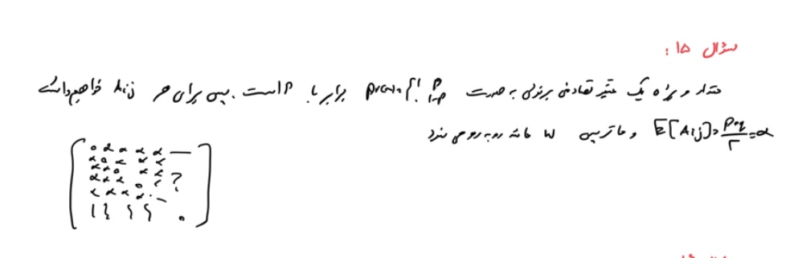

* پرسش تئوری 16:

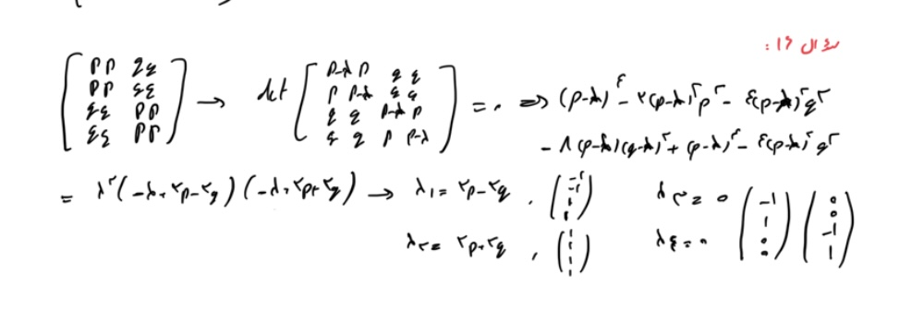

* پرسش تئوری 17:

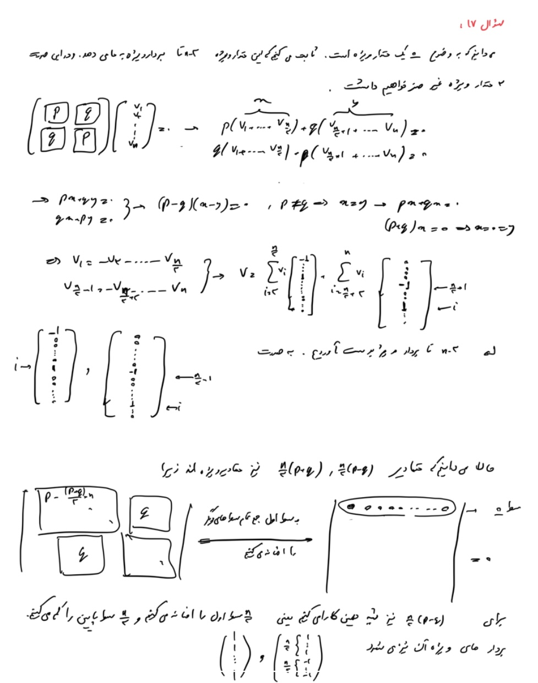

* پرسش تئوری 18:

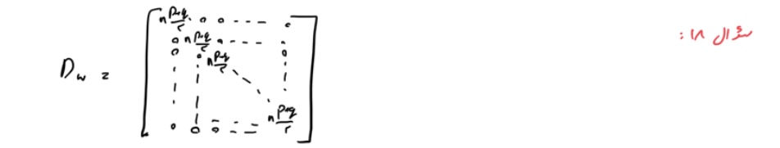

* پرسش تئوری 19:

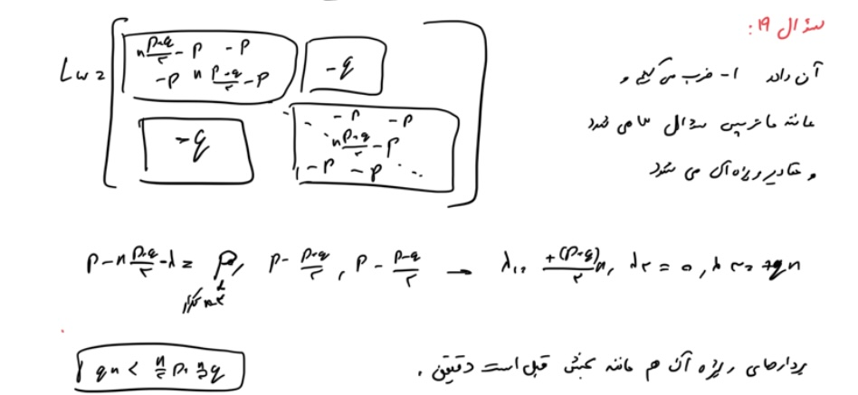

* پرسش تئوری 20:

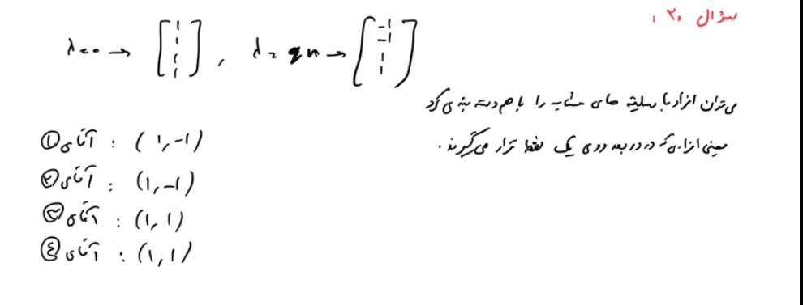

* پرسش تئوری 22:

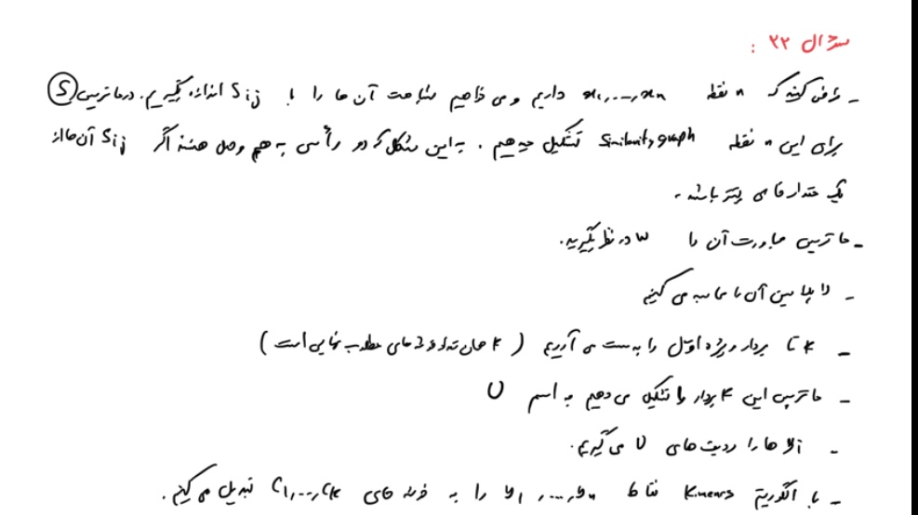

بخش پنجم: من از دیار حبیبم نه از بلاد غریب!

در این قسمت توجه خود را به یک خوشه خاص معطوف می‌کنیم. این خوشه با یک گراف n راسی مدل می‌شود که به احتمال p بین دو راس آن یال وجود دارد. به عبارتی به احتمال p دو فرد در این خوشه دارای سلیقه‌ی مشابه هم هستند.

* پرسش تئوری 23:

در این گراف به طور کلی $C\left(n, 2\right)=\frac{n\left(n-1\right)}{2}$ یال داریم. تعداد یال‌ها را برای اختصار در نوشتن برابر $X$ می‌نامیم. یک $X$ بیتی (مبنای 2) در نظر بگیرید که هر بیت آن در صورت یک بودن یک رابطه‌ی هم سلیقگی را نشان دهد. در کل m رابطه‌ی هم سلیقگی داریم که یعنی باید m بیت برابر 1 باشند. احتمال خواسته شده مسئله هم ارز این است که m بیت مورد نظر برابر 1 و بقیه برابر صفر باشند. بنابراین احتمال خواسته شده برابر خواهد بود با:

$$Probability=p^{m}(1-p)^{X-m}=p^{m}(1-p)^{n(n-1)/2-m}$$

* *پرسش تئوری 24:*

*برای مشخص کردن دقیقا* m *رابطه‌ی هم سلیقگی $C(X, m)$ حالت داریم که تنها یکی از این حالات همان حالت مطلوب ما خواهند بود. بنابراین خواهیم داشت:*

$$Probability= \frac{1}{C(X,m)}=\frac{m!\left(\frac{n\left(n-1\right)}{2}-m\right)!}{\left(\frac{n\left(n-1\right)}{2}\right)!}$$

* *پرسش تئوری 25:*

*برای محاسبه‌ی احتمال اینکه دقیقا 20 درصد روابط هم سلیقگی را به درستی تعیین کنیم، ابتدا 20 درصدی را که به درستی تعیین شده‌اند را مشخص می‌کنیم که برای آن $C(m, 0.2m)$ حالت داریم. (در تمام این بخش فرض شده که $0.2m$ عددی طبیعی است.) حال به احتمال $p^{0.2m}(1-p)^{0.8m}$ دقیقا این 20 درصد انتخاب شده به درستی تعیین شده‌اند. همچنین برای $X-m$ یال دیگر نیز هر دوحالت یک و یا صفر بودن درایه مورد نظر آن‌ها در ماتریس سوال، در حالات مطلوب مورد پذیرش است. بنابراین خواهیم داشت:*

$$Probability= C\left(m, 0.2m\right)p^{0.2m}(1-p)^{0.8m}=\frac{m!}{\left(0.2m\right)!\left(0.8m\right)!}p^{0.2m}(1-p)^{0.8m}$$

* *پرسش شبیه سازی 17:*

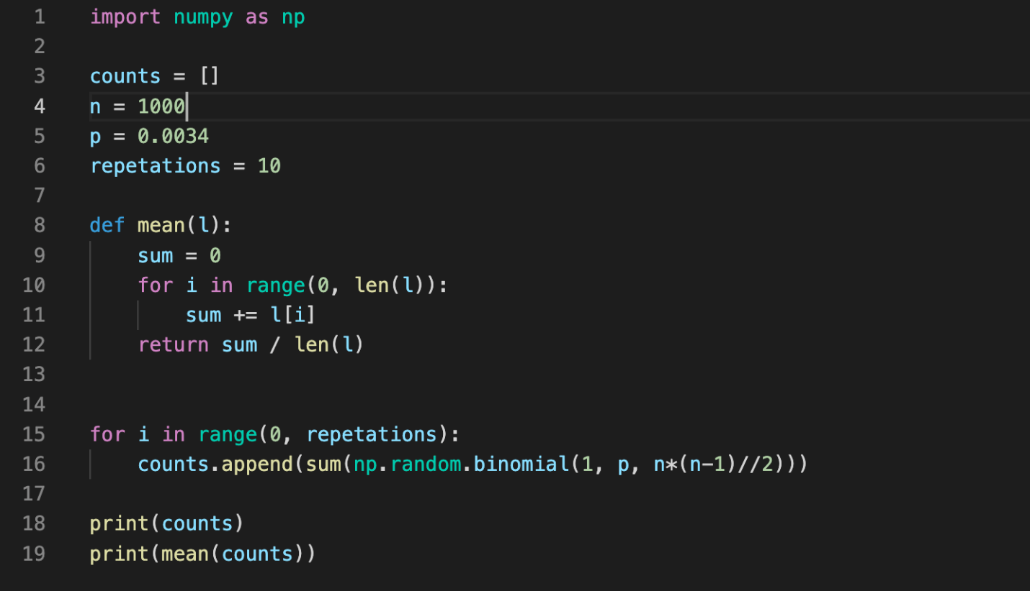

*خروجی:*



*همانطور که مشاهده می‌شود این مقدار میانگین با m داده شده بسیار متفاوت است.*

* *پرسش تئوری 26:*

*دقت کنید که برای هر یال گراف مورد نظر می‌توانیم یک متغیر تصادفی برنولی با پارامتر $p$ در نظر بگیریم. بنابراین تعداد روابط هم سلیقگی که همان تعداد یال‌های این گراف است، یک متغیر تصادفی باینومیال خواهد بود. این منغیر را Y نامیده و امیدریاضی آن را حساب می‌کنیم که همان مقدار متوسط خواسته شده است: (دقت کنید که X تعداد کل یال‌های گراف است)*

$$E\left[Y\right]=Xp=\frac{n\left(n-1\right)}{2}p=1698.3$$

*حال برای اینکه این مقدار خواسته شده دقیقا برابر m باشد، باید رابطه‌ی زیر برقرار باشد:*

$$E\left[Y\right]=m→\frac{n\left(n-1\right)}{2}p=m$$

*اگر بخواهیم که مقدار میانگین محاسبه شده تقریبا (با خطای حداکثر 5 درصد) با مقدار m برابر شود، باید نامساوی زیر برقرار باشد:*

$$0.95m≤E[Y]≤1.05m→0.95m≤\frac{n\left(n-1\right)}{2}p≤1.05m$$

* *پرسش شبیه سازی 18:*

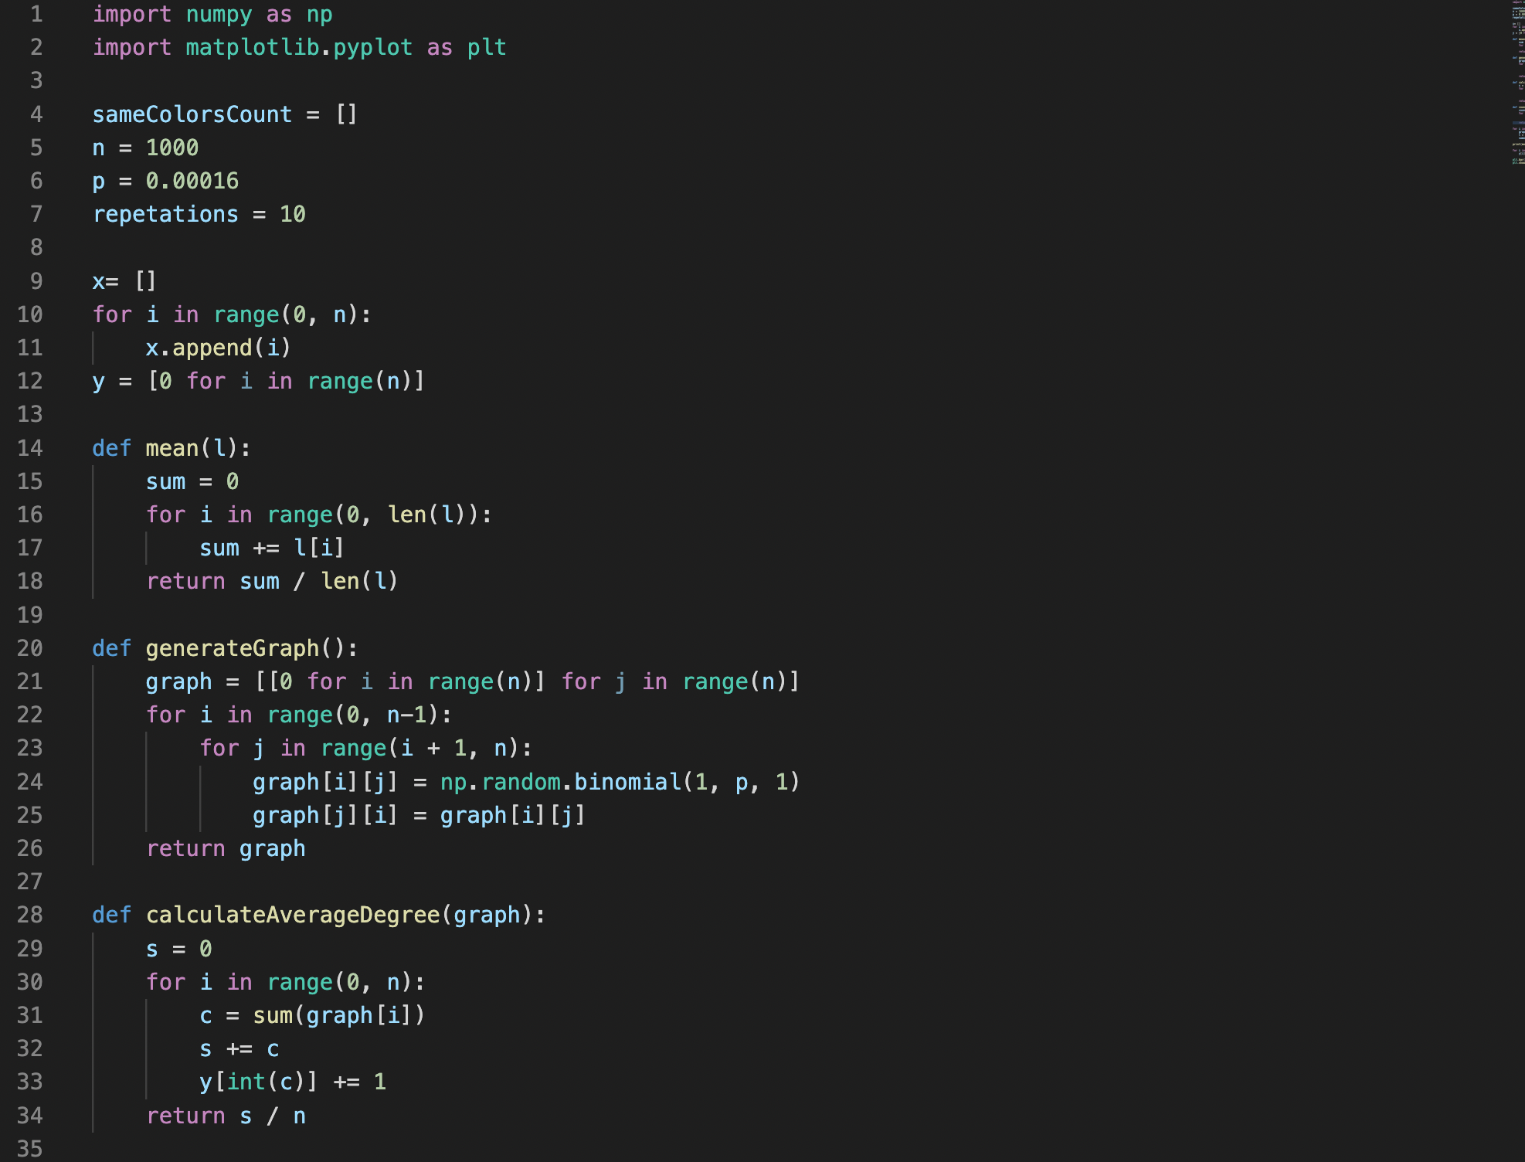

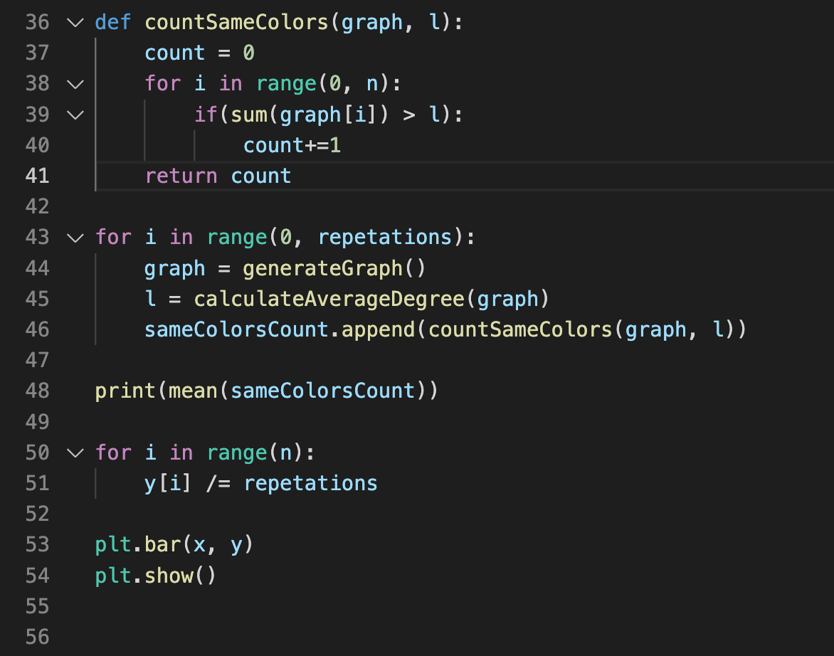

*خروجی:*



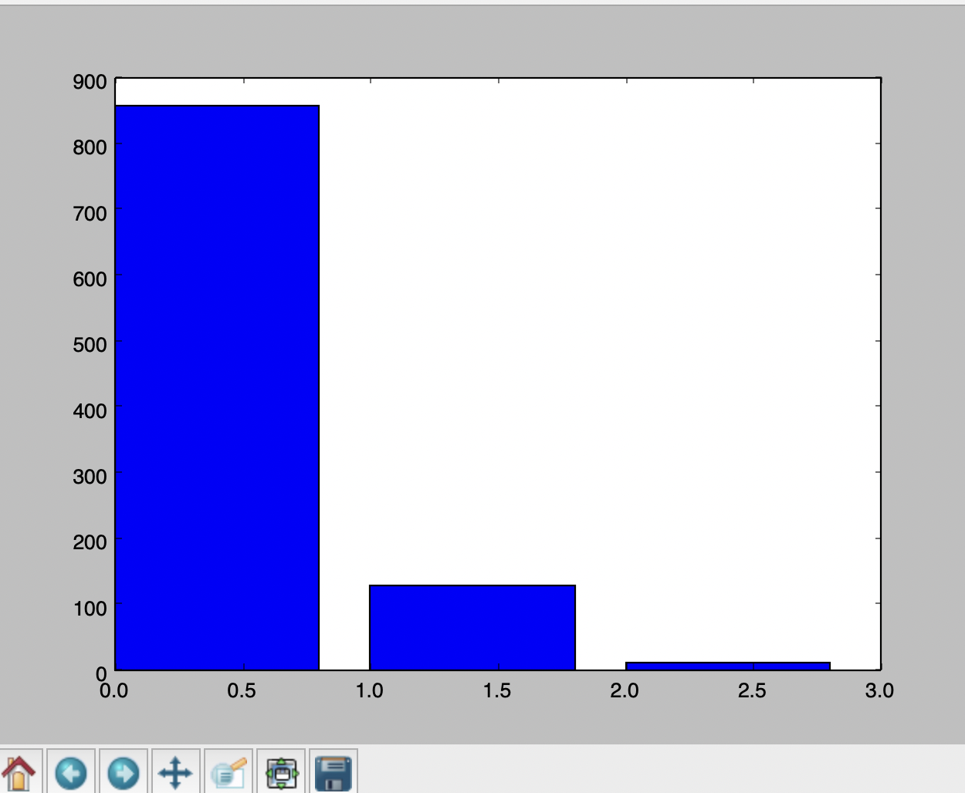

* *پرسش تئوری 27:*

*تعداد افراد هم سلیقه با یک فرد را با متغیر تصادفی $A_{v}$ (که v راس گراف است) و تعداد کل هم سلیقگی‌ها را با متغیر تصادفی Y نشان می‌دهیم. بنابراین مقدار متوسط $A_{v}$ مطلوب سوال است که داریم:*

$$\sum_{v ∈V}{A_{v}=}\sum_{v ∈V}{\deg\left(v\right)=2Y}$$

*حال از دو طرف معادله بالا امیدریاضی می‌گیریم. دقت کنید که امیدریاضی $A_{v}$ ها باهم برابر است:*

$$nE\left[A_{v}\right]=2E\left[Y\right]→E\left[A_{v}\right]=\frac{2}{n}E\left[Y\right]=\left(n-1\right)p=0.15984$$

* *پرسش تئوری 28:*

*ابتدا احتمال اینکه یک نفر هم رنگ باشد را محاسبه می‌کنیم. واضحا داریم:*

$$Probability=\sum_{i=\left\lfloor L\right\rfloor +1}^{n-1}{\left({n-1 \atop i}\right)p^{i}{(1-p)}^{n-1-i}}$$

*در اینجا از بخش قبل داریم:*

$$L=0.15984→\left\lfloor L\right\rfloor +1=1$$

*حال از بسط دو جمله‌ای می‌دانیم:*

$$\sum_{i=0}^{n-1}{\left({n-1 \atop i}\right)p^{i}{(1-p)}^{n-1-i}=(1-p+p)^{n-1}=1}$$

*پس برای احتمال خواسته شده داریم:*

$$Probability=1-\left({n-1 \atop 0}\right)p^{0}{\left(1-p\right)}^{n-1-0}=1-(1-p)^{n-1}=0.14773$$

*حال به هم رنگ بودن هر فرد یک indicator variable نسبت می‌دهیم: ( $I_{i}$ یک است اگر فرد i ام همرنگ باشد.)*

$$I_{i}=\left\{\begin{aligned}1 p=0.14773 \\ 0 q=1-p \end{aligned}\right.$$

*حال تعداد افراد هم رنگ را با متغیر تصادفی B نمایش می‌دهیم و از خطی بودن امید ریاضی استفاده می‌کنیم. داریم:*

$$B=\sum_{i=1}^{n}{I_{i}→E\left[B\right]=\sum_{i=1}^{n}{E\left[I_{j}\right]=n{E[I}_{i}]=n×0.14773=147.73}}$$

* *پرسش شبیه سازی 19:*

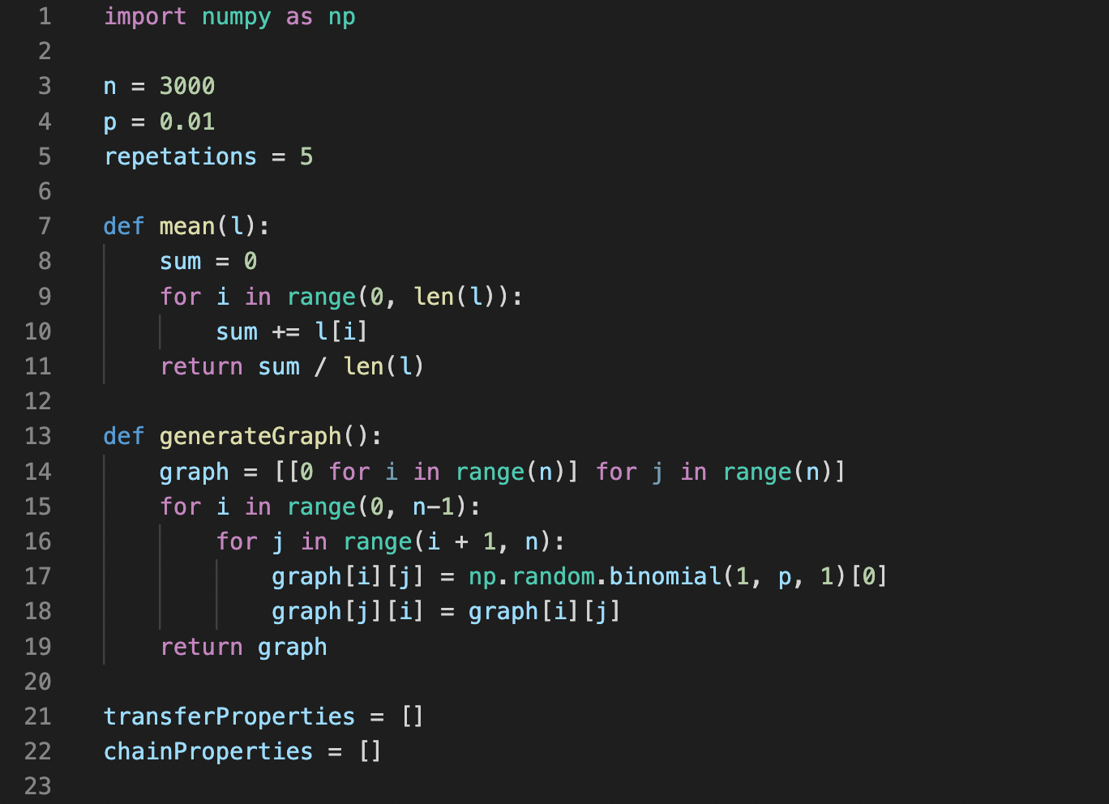

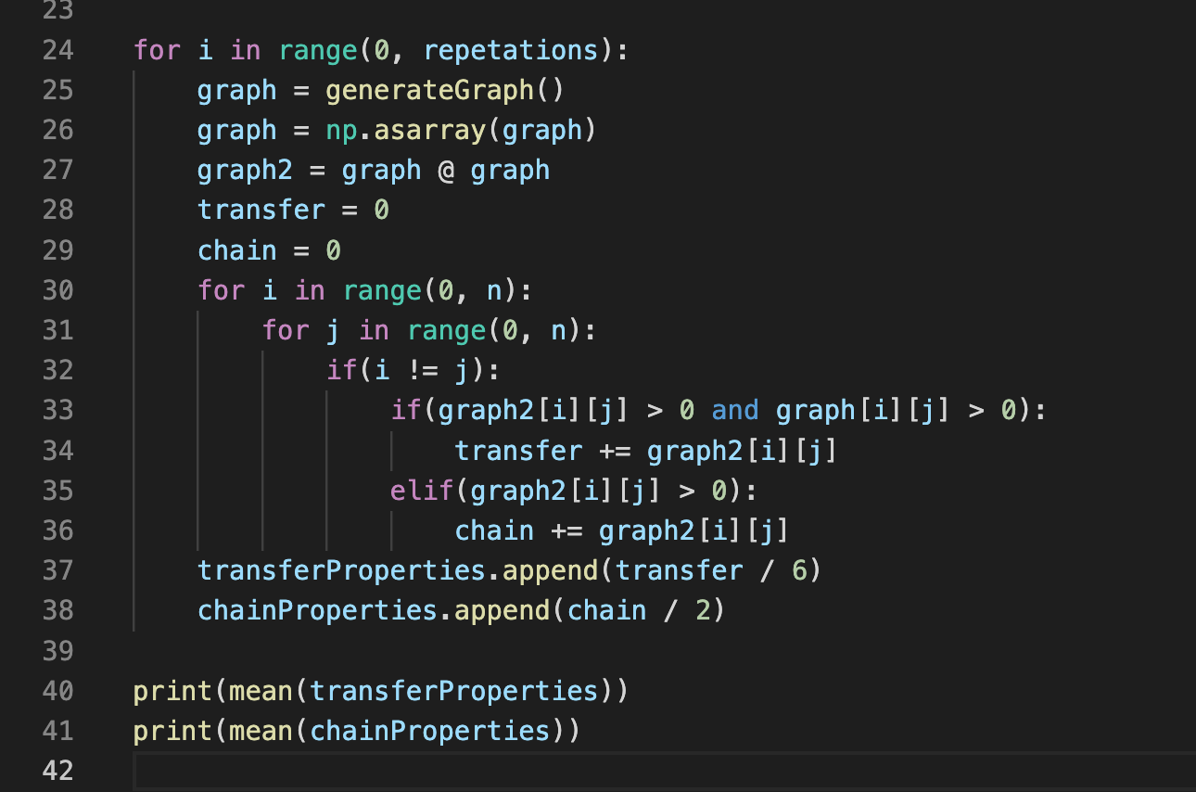

*خروجی:*



* *پرسش تئوری 29:*

*یک سه تایی A، B و C از رئوس را در نظر بگیرید. شکل‌های زیر نشان‌ دهنده‌ی وضعیت یال‌های بین این سه راس در هر یک از ویژگی‌هاست:*

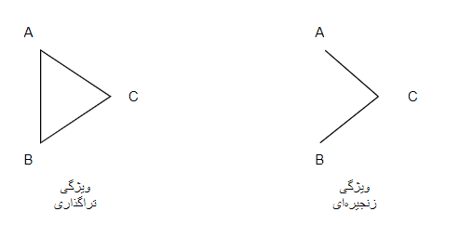

*ایتدا امید ریاضی تعداد روابط تراگذاری را محاسبه می‌کنیم. برای اینکار یک Indicator variable برای هر سه تایی از رئوس (سه تایی i ام) تعریف می‌کنیم:*

$$I_{i}=\left\{\begin{aligned}1 if the tripple has transfer property, probability=p^{3} \\ 0 otherwise \end{aligned}\right.$$

$$→E\left[\#transfer property\right]=\sum_{i=1}^{\left({n \atop 3}\right)}{E\left[I_{i}\right]=\left({n \atop 3}\right)p^{3}}$$

*حال برای محاسبه‌ی تعداد روابط زنجیره‌ای نیز مشابها indicator variable زیر را تعریف می‌کنیم:*

$$I_{i}=\left\{\begin{aligned}1 if the tripple has chain property, probability=3p^{2}(1-p) \\ 0 otherwise \end{aligned}\right.$$

$$→E\left[\#chain property\right]=\sum_{i=1}^{\left({n \atop 3}\right)}{E\left[I_{i}\right]=3\left({n \atop 3}\right)p^{2}(1-p)}$$

* *پرسش تئوری 30:*

*طبق رابطه‌ی بخش قبل نسبت داده شده برابر است با:*

$$\frac{p^{3}}{p^{3}+3p^{2}(1-p)}$$

*برای n و p پرسش شبیه سازی 19 این کسر برابر* 0.00335570469 می‌شود که با مقدار شبیه سازی شده همخوانی دارد.

* *پرسش شبیه سازی 20:*

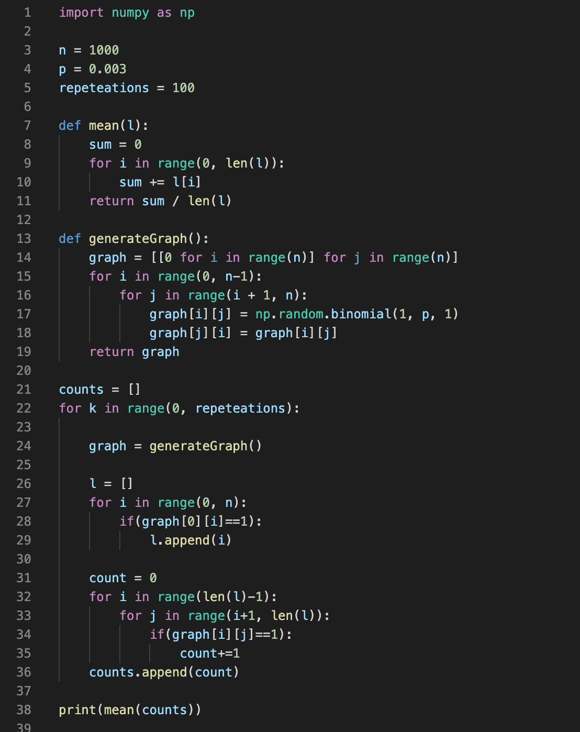

*خروجی:*



* *پرسش تئوری 31:*

*یک راس دلخواه را در نظر بگیرید. برای این راس تعداد مثلث‌هایی که می‌سازد را در نظر بگیرید. به ازای هر مثلث ساخته شده یک رابطه‌ی هم سلیقگی میان هم سلیقه‌های این راس ساخته می‌شود. پس پاسخ مسئله همان امید ریاضی تعداد مثلث‌های یک راس خواهد بود. تعداد مثلث‌های هر راس را با متغیر تصادفی $X_{i}$ نشان می‌دهیم. جمع کل $X_{i}$ ها 3 برابر تعداد کل مثلث‌هاست. (چرا که هر مثلث یک بار به ازای هر راس خود شمرده می‌شود.) تعداد مثلث ها را با متغیر تصادفی T نشان می‌دهیم. حال از رابطه‌ی گفته شده امید ریاضی می‌گیریم و داریم:*

$$\sum_{i=1}^{n}{X_{i}=3T→nE\left[X_{i}\right]=}3\left({n \atop 3}\right)p^{3}→E\left[X_{i}\right]=\frac{3}{n}\left({n \atop 3}\right)p^{3}$$

* *پرسش شبیه سازی 21:*

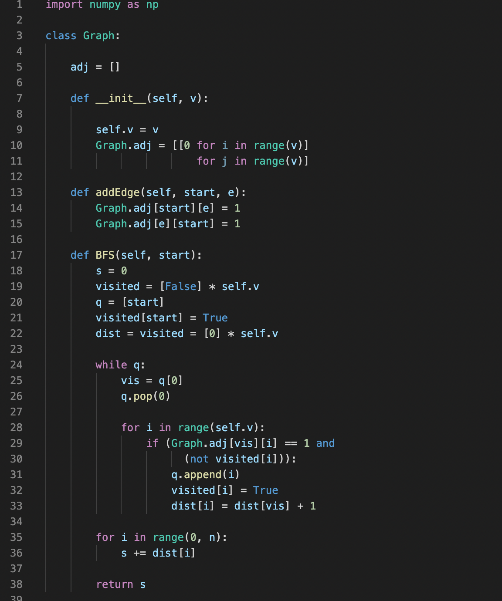

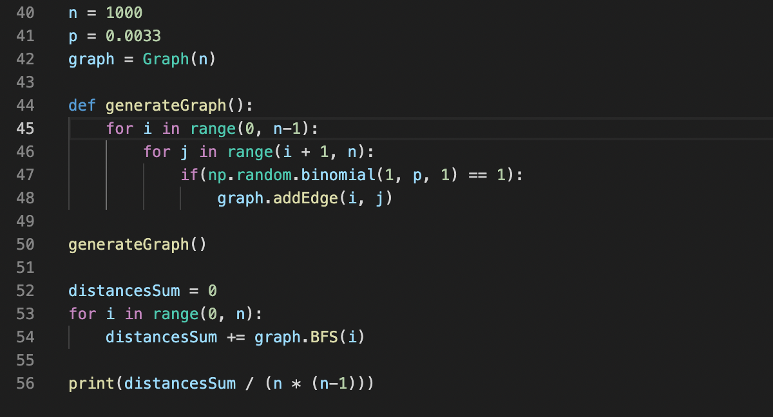

*خروجی:*



* *پرسش شبیه سازی 22:*

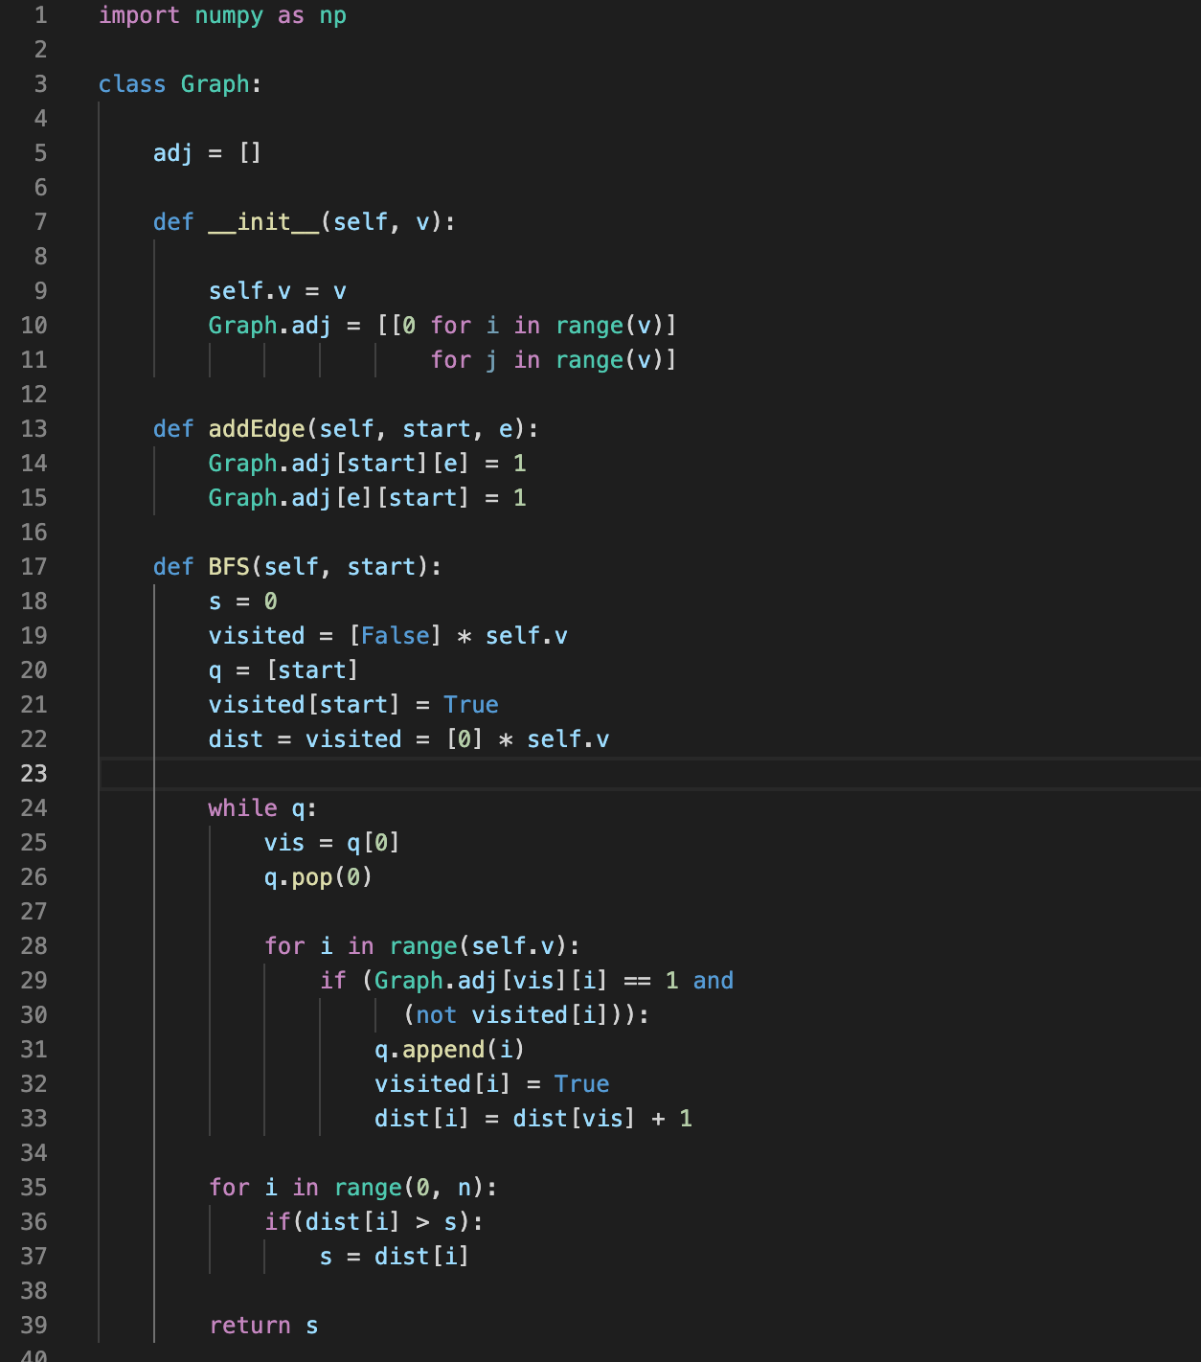

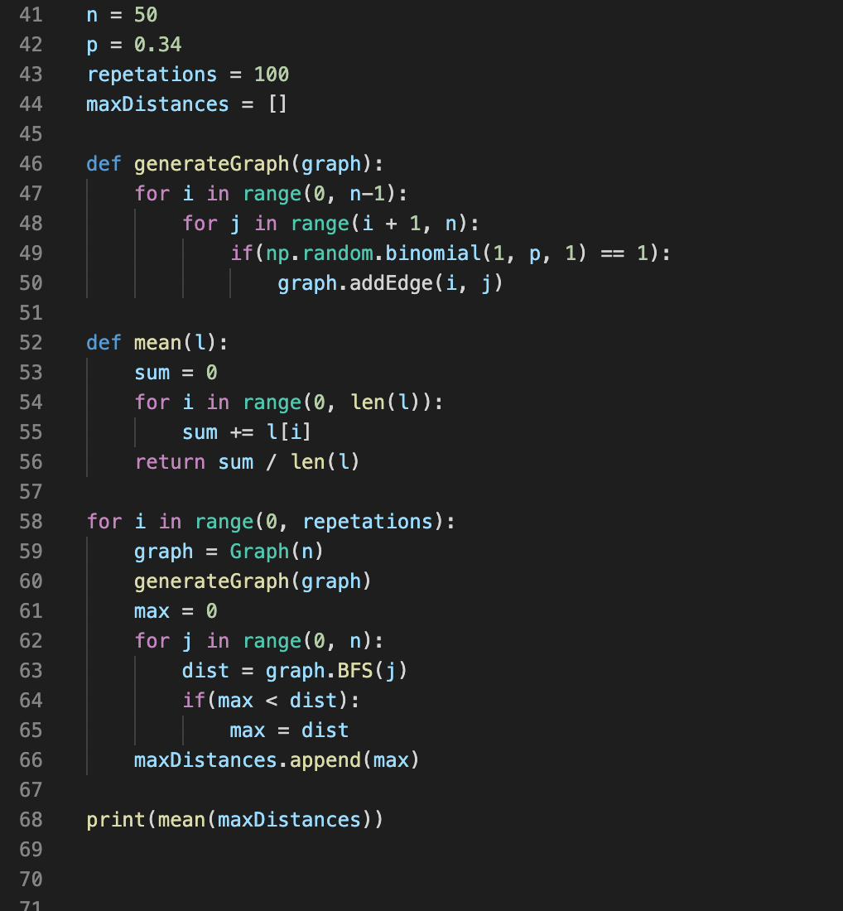

*خروجی:*



* *پرسش شبیه سازی 23:*

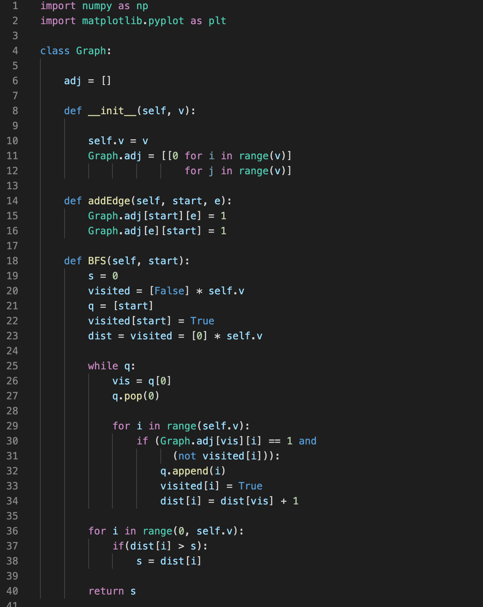

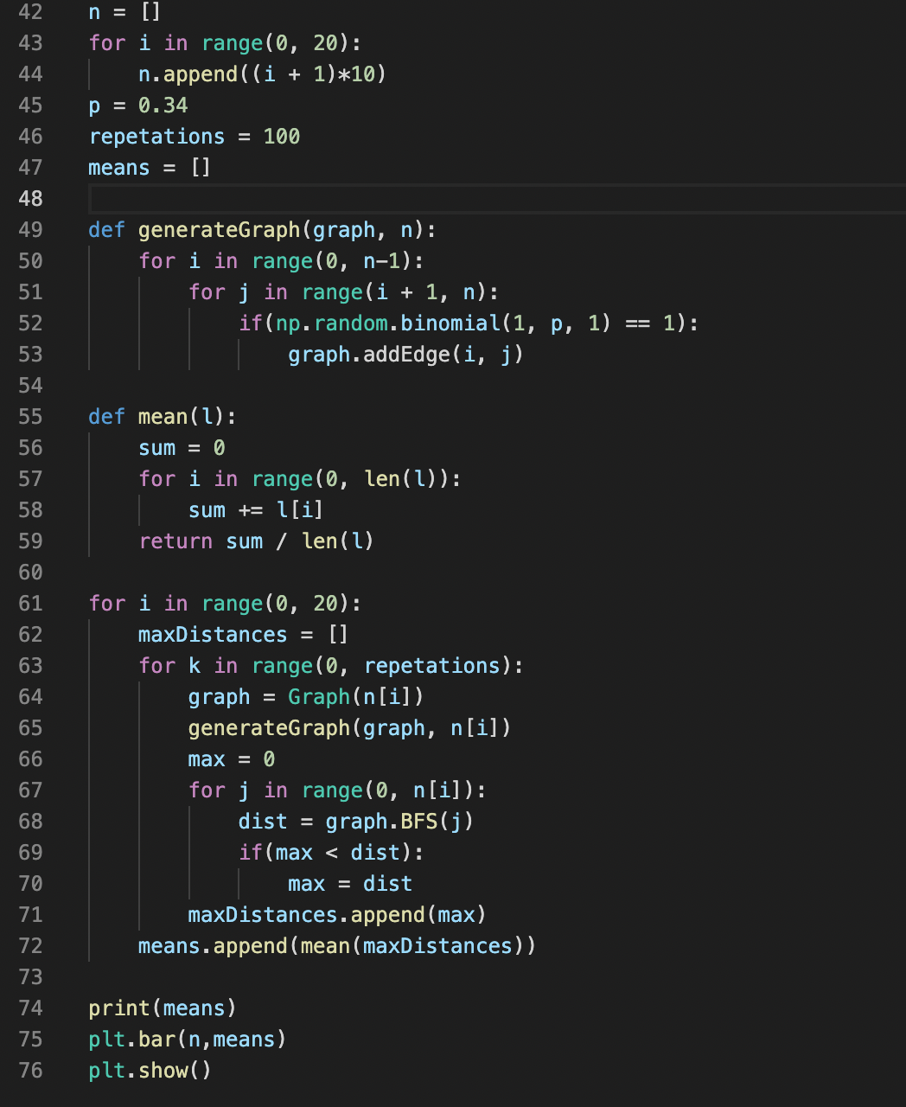

*خروجی:*

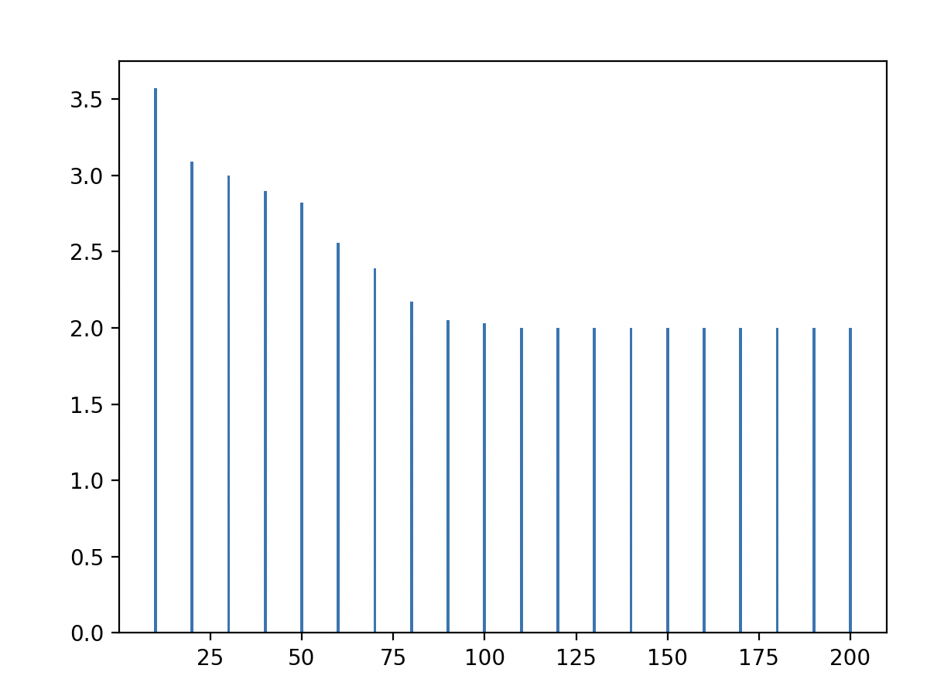

*این نمودار نزولی است و همانطور که نشان داده شده در n بزرگ به 2 میل می‌کند.*

* *پرسش تئوری 32:*

*به جز رئوس u و v ، هر راس دیگر به احتمال $p^{2}$ با هر دو راس یال دارد. پس راس دیگر به احتمال $1-p^{2}$ همسایه مشترک آن‌ها نیست. پس داریم:*

$$P\left(I_{u,v}\right)=(1-p^{2})^{n-2}$$

* *پرسش تئوری 33:*

*مطابق indicator variable در بخش قبل داریم:*

$$X_{n}=\sum_{u, v are graph vertices}{I_{u,v}}$$

*پس:*

$$E\left[X_{n}\right]=\left({n \atop 2}\right)E\left[I_{u,v}\right]=\left({n \atop 2}\right)(1-p^{2})^{n-2}=\frac{n\left(n-1\right)}{2}(1-p^{2})^{n-2}$$

* *پرسش تئوری 34:*

*از نامساوی مارکوف داریم:*

$$P\left(X_{n}≥1\right)≤\frac{E\left[X_{n}\right]}{1}=\frac{n\left(n-1\right)}{2}(1-p^{2})^{n-2}$$

*حال n را به بینهایت میل می‌دهیم:*

$$\lim_{n→∞}{\frac{n\left(n-1\right)}{2}(1-p^{2})^{n-2}=\frac{1}{2}\lim_{n→∞}{\frac{n^{2}-n}{e^{\left(n-2\right)\ln\left(\frac{1}{1-p^{2}}\right)}}=\frac{1}{2}\lim_{n→∞}{\frac{2n-1}{{\ln\left(\frac{1}{1-p^{2}}\right)*e}^{\left(n-2\right)\ln\left(\frac{1}{1-p^{2}}\right)}}=}}}\frac{1}{2}\lim_{n→∞}{\frac{2}{{(ln\left(\frac{1}{1-p^{2}}\right))^{2}*e}^{\left(n-2\right)\ln\left(\frac{1}{1-p^{2}}\right)}}=0}$$*پس در حد n به سمت بی‌نهایت داریم:*

$$P\left(X_{n}≥1\right)≤0$$

* *پرسش تئوری 35:*

*با توجه به نامساوی آخر در n های بزرگ و با توجه به اصول کولموگروف داریم:*

$$P\left(X_{n}≥1\right)=0→P\left(X_{n}=0\right)=1$$

*پس می‌توان گفت که هر دو راسی دارای همسایه‌ی مشترک هستند. بنابراین قطر گراف حداکثر برابر 2 است و به p وابسته نیست. این نتیجه با نتیجه‌ی حاصل از شبیه‌سازی کاملا همخوانی دارد، چراکه در آن جا هم با افزایش n قطر گراف به 2 میل می‌کرد.*

* *پرسش شبیه سازی 24:*

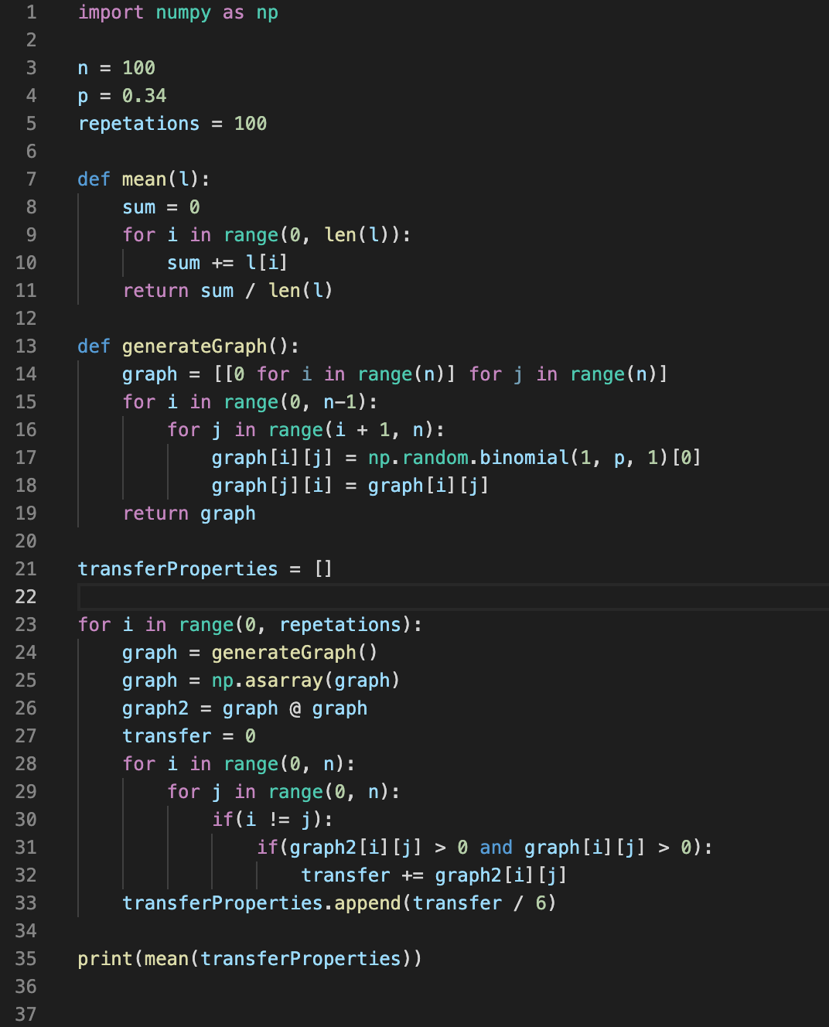

*خروجی:*



* *پرسش شبیه سازی 25:*

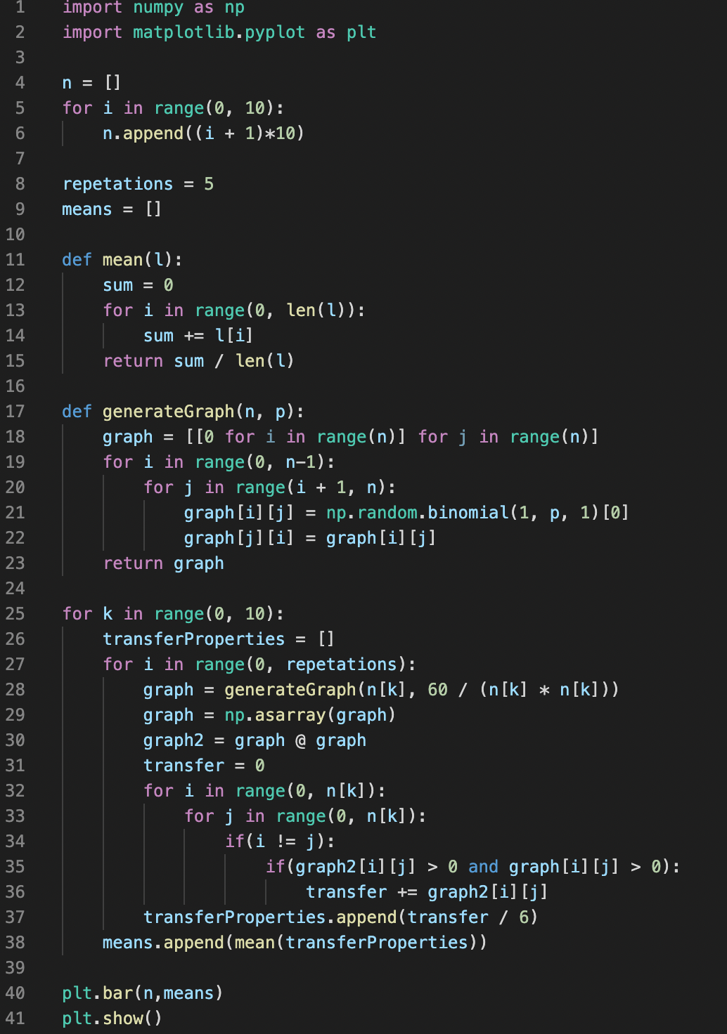

*خروجی:*

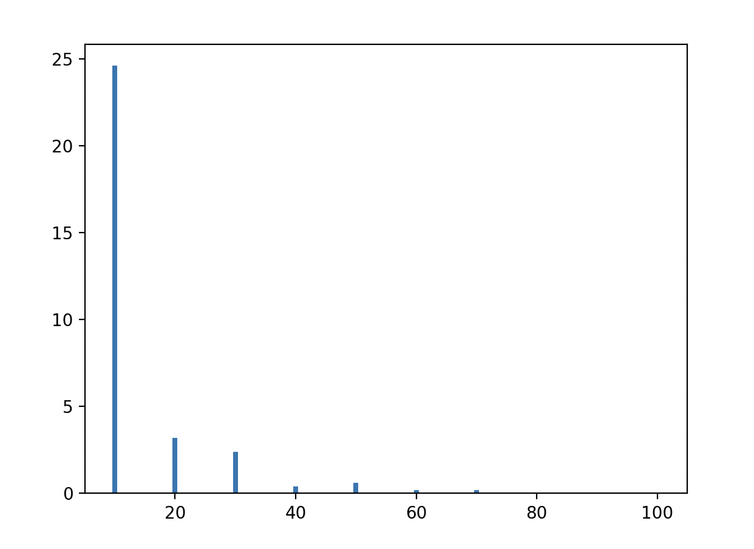

*با افزایش n این مقدار به صفر میل می‌کند که دلیل آن را می‌توان به این ربط داد که p به صفر میل کرده و عملا تعداد مثلث‌ها به صفر میل می‌کند.*

* *پرسش شبیه سازی 26:*

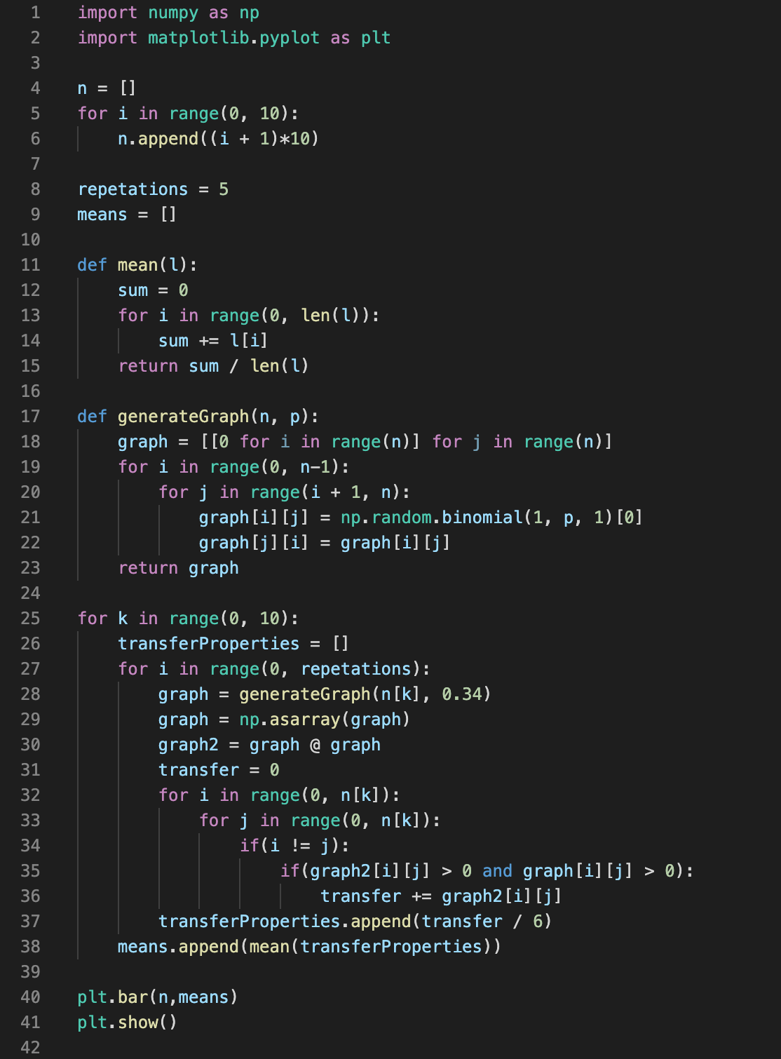

*خروجی:*

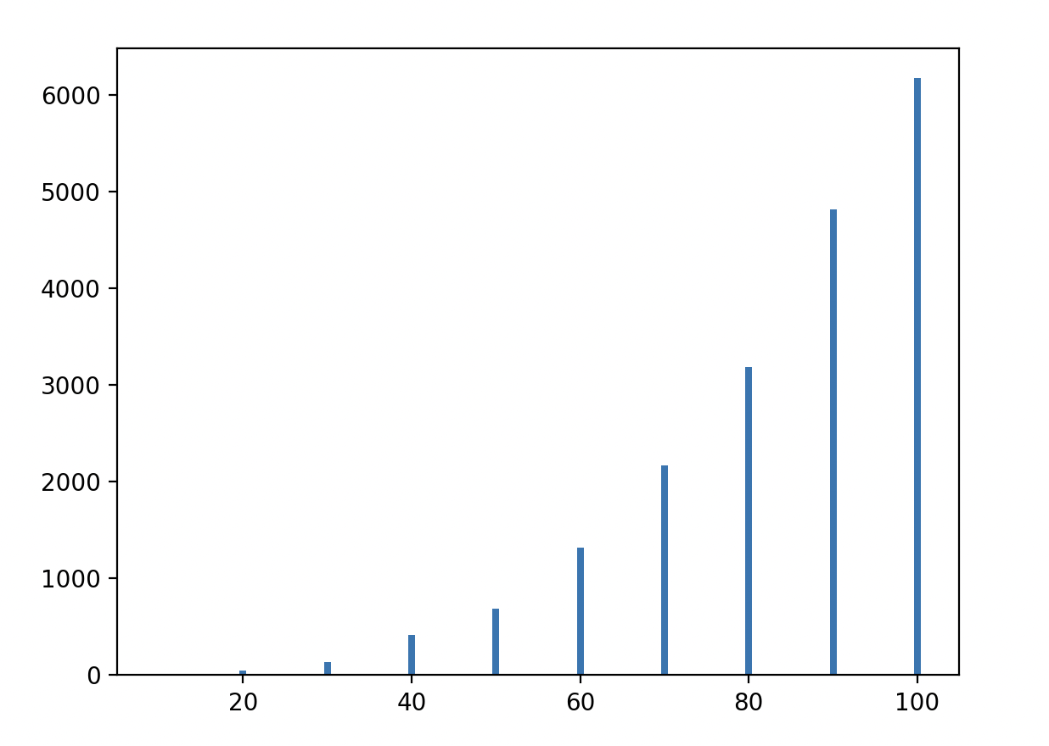

*در این قسمت n ثابت بوده و مقدار خواسته شده صعودی چرا که عملا فقط به n وابسته بوده و با افزایش n ، افزایش می‌یابد. پس به عدد خاصی میل نمی‌کند.*

* *پرسش شبیه سازی 27:*

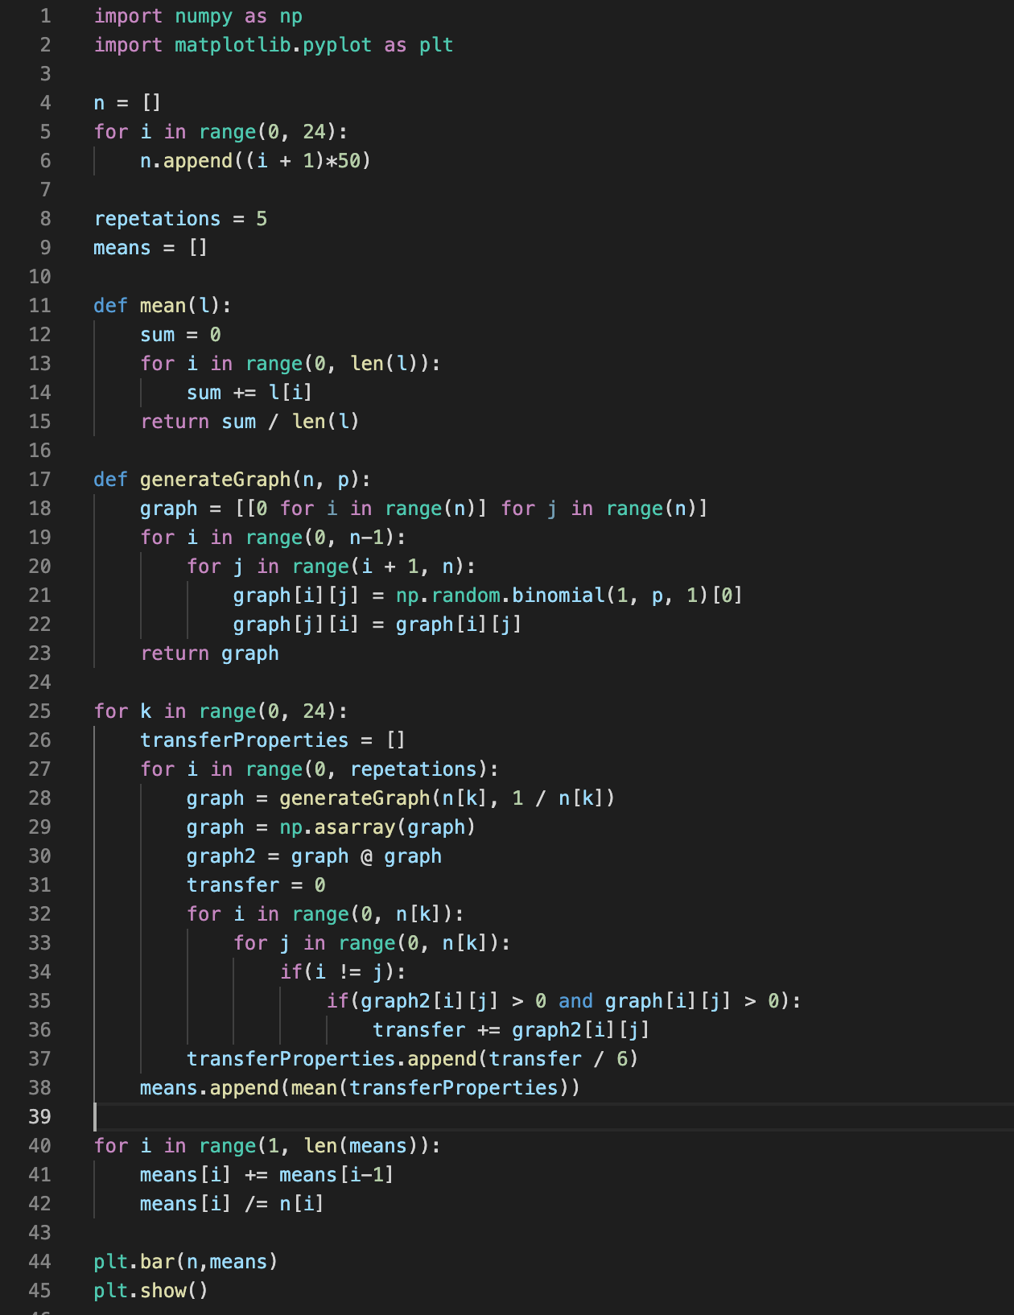

*خروجی:*

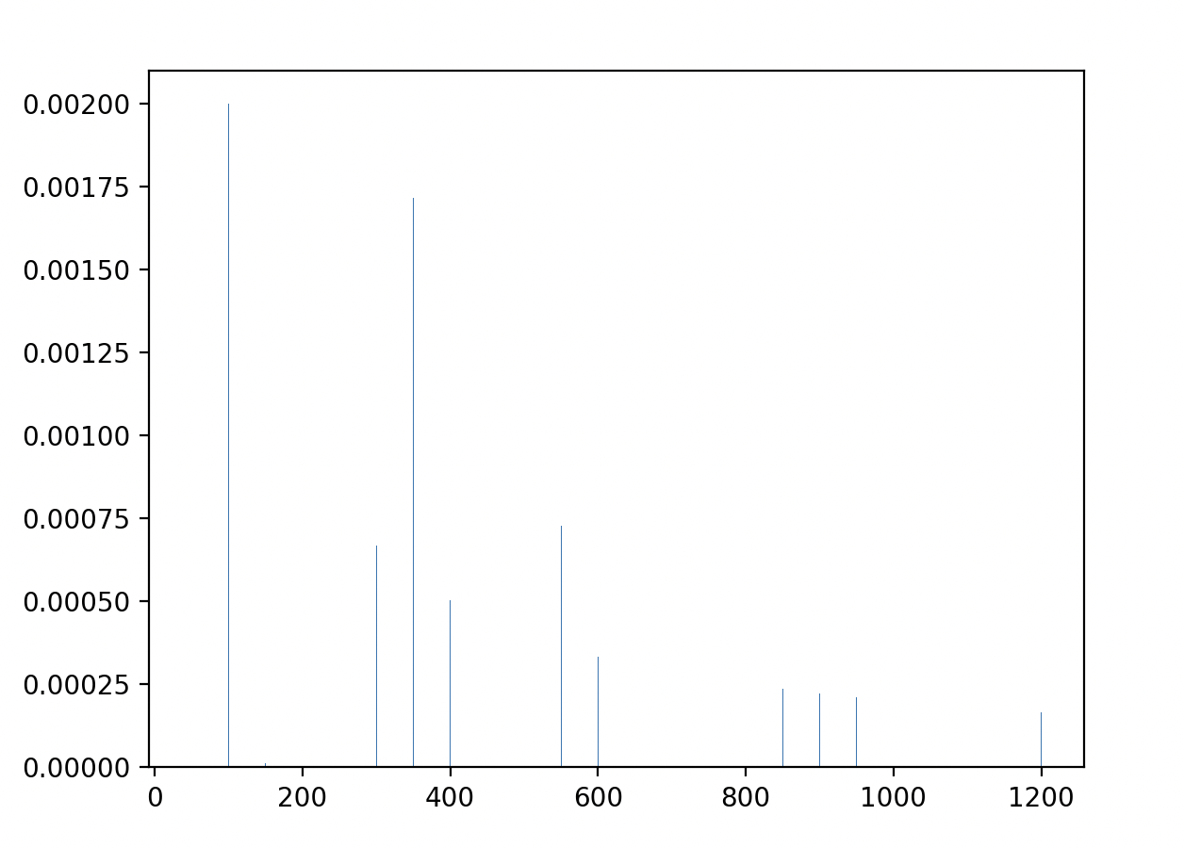

*طبق نموار رسم شده به مقدار خاصی میل نمی‌کند.*

بخش ششم: سل المصانع رکبا تهیم فی الفلوات!

در این قسمت به بررسی الگوریتم قدم زدن تصادفی خواهیم پرداخت.

* پرسش تئوری 36:

احتمال انتقال از *i* به *j* وجود دارد اگر بین این دو راس یال وجود داشته باشد. از جایی که فرایند قدم زدن به صورت یکنواخت و تصادفی است، داریم:

$$P_{i,j}=\left\{\begin{aligned}\frac{1}{d_{i}} if there is an edge between i and j \\ 0 otherwise \end{aligned}\right.$$

* پرسش تئوری 37:

برای درایه‌‌های ماتریس‌های داده شده داریم:

$$A_{i,j}=d_{i}P_{i,j}$$

*پس خواهیم داشت:*

$$A=DP→P=D^{-1}A$$

* پرسش تئوری 38:

مطابق ضرب ماتریس‌ها خواهیم داشت:

$$\left[P_{i,j}^{2}\right]=\sum_{k=1}^{n}{P_{i,k}P_{k,j}}$$

*درایه‌ی $\left[P_{i,j}^{2}\right]$ از ماتریس $P^{2}$ نشان دهنده‌ی احتمال انتقال از i به j است در دو مرحله (با طی کردن دو یال در گراف اصلی)*

* پرسش تئوری 39:  
  مطابق بخش قبل می‌توان گفت که درایه‌های ماتریس $P^{t}$ نشان‌ دهنده‌ی احتمال رسیدن از راس i به j در t مرحله را نشان می‌دهند. اگر رابطه‌ی ضرب ماتریسی را برای $P^{t}$ بسط دهیم داریم:

$$P_{i,j}^{(t)}=\sum_{k_{1}=1}^{n}{\left(\sum_{k_{2}=1}^{n}{(\sum_{k_{3}=1}^{n}{(…\left(\sum_{k_{t}=1}^{n}{P_{i,k_{t}}}P_{k_{t},k_{t-1}}\right)….)P_{k_{3},k_{2}}})}P_{k_{2},k_{1}}\right)}P_{k_{1},j}$$

اگر ماتریس P دارای تمام درایه‌های ناصفر باشد، رابطه‌ی بالا به راحتی به شکل زیر در می‌آید:

$$P_{i,j}^{(t)}=\frac{1}{d_{i}}(\sum_{k=1}^{n}{\frac{1}{d_{k}})^{t-1}}$$

* پرسش تئوری 40:

برای اثبات خواسته‌ی سوال روی تمام مسیرهای ممکن از i به j به طول t سیگما می‌بندیم:

$$P_{i,j}^{(t)}=\sum_{path a from i to j:(i, a_{1},….,a_{t-1},j)}{\frac{1}{d_{i}}(\prod_{k=1}^{t-1}{\frac{1}{d_{a_{k}}})}}$$

$$P_{j,i}^{(t)}=\sum_{path a from i to j:(i, a_{1},….,a_{t-1},j)}{\frac{1}{d_{j}}(\prod_{k=1}^{t-1}{\frac{1}{d_{a_{k}}})}}$$

*حال در محاسبه‌ی نسبت دو عبارت جملات متناظر دو سیگما را نسبت به هم تقسیم می‌کنیم. پس خواهیم داشت:*

$$\frac{P_{i,j}^{(t)}}{P_{j,i}^{(t)}}=\frac{\frac{1}{d_{i}}}{\frac{1}{d_{j}}}=\frac{d_{j}}{d_{i}}$$

* پرسش تئوری 41:

اگر i و j در یک خوشه باشند، احتمال $P_{i,j}^{(t)}$ بزرگتر خواهد بود نسبت به زمانی که در دو خوشه‌ی متفاوت باشند. در ضمن اگر i و j در یک خوشه باشند، دو احتمال $P_{i,k}^{(t)}$ و $P_{j,k}^{(t)}$ به هم نزدیک بوده و تقریبا برابرند، ولی در صورتی که در یک خوشه نباشند، این دو احتمال عملا از هم مستقل بوده و برابر نیستند.

* پرسش تئوری 42:

احتمال رفتن از i به j را برای تمام اعضای یک خوشه میانگین گرفته و به آن خوشه نسبت می‌دهیم:

$$P_{C_{1},C_{2}}^{(t)}=\frac{1}{\left|C_{1}\right|\left|C_{2}\right|}\sum_{i ∈ C_{1}, j∈C_{2}}{P_{i,j}^{(t)}}$$

*اختلاف سلیقه‌ی دو خوشه را به این شکل تعریف می‌کنیم:*

$$r_{i,j}=\sqrt{\sum_{k=1}^{m}{\frac{({P_{C_{i},C_{k}}^{(t)}-P_{C_{k},C_{j}}^{(t)})}^{2}}{d_{C_{k}}}}}$$*که m تعداد کل خوشه‌ها و $d_{C_{k}}$ درجه‌ی خروجی هر خوشه است.*

* پرسش تئوری 43:

از جایی که باید یال‌های داخل خوشه از بیرون بیشتر باشد، معیار Q را به این شکل تعیین می‌کنیم:

$$Q=\sum_{k=1}^{n}{(\frac{l_{k}}{m}-(\frac{d_{k}}{2m})^{2})}$$

*که n تعداد خوشه‌ها، m تعداد یال‌ها و $l_{k}$ تعداد یال‌ها درون یک خوشه و $d_{k}$ مجموع درجات رئوس در یک خوشه است.*

* پرسش شبیه سازی 28:
* پرسش شبیه سازی 29: